Vektör Uzayları
Konu Anlatımı, Adım Adım Soru Çözümleri, Grafikler ve İlgili Kodlar
Mühendislik Matematiği · 4.1 – 4.2
İçindekiler

0. Uygulama hakkında
Bu belgedeki bütün ekran görüntüleri doğrudan Vektör Uzayları web uygulamasından alınmıştır. Uygulama yalnızca Python standart kütüphanesiyle yazılmıştır: sunucu http.server, kesin aritmetik fractions.Fraction. Matematiksel kararların tamamını Python üretir; tarayıcı yalnızca animasyon ve görüntüleme yapar.
Çalıştırmak için (Windows):
▸ Terminal
cd vektor_uzaylari_web
py -3 app.py
# tarayıcıda: http://127.0.0.1:8000

Her konu sekmesi aynı düzendedir: kısa konu anlatımı → ders seçici → ders oynatıcısı. Oynatıcıda anlatım solda adım adım açılır, grafik sağda her adımda canlanır. Bu belgede her dersin bütün adımları (metin, formül, gerekçe) sırayla verilmiş, yanına o dersin son adımındaki grafik konmuştur.
Örnek ≠ ispat ilkesi: İspat satırları genel (keyfi u, v, λ …) yazılır; grafik yalnızca bir örnek görüntüdür. “Her … için” iddiası tek bir örnekle ispatlanamaz, ama tek bir karşı örnekle çürütülür: ¬(∀x P(x)) ⇔ ∃x ¬P(x).

Uygulamanın kod yapısı
Dosya | Görevi
app.py | Yerel HTTP sunucusu ve API uçları (/api/solve, /api/lesson …)
core/arithmetic.py | Kesir ayrıştırma, vektör/matris işlemleri
core/elimination.py | Elle yazılmış REF/RREF; her satır işlemini kaydeder
core/expressions.py | Sembolik sağ taraf için doğrusal ifade (LinearExpr)
core/analysis.py | Doğrusal birleşim, üyelik, homojen koşullar, bağımsızlık, baz
core/lessons.py, vecexpr.py | Ders adımları ve sahne (grafik) koordinatları
static/*.js | Ders oynatıcısı, SVG grafik motoru, arayüz

1. 4.1 Vektör Uzayları

1.0 Konu anlatımı
Tanım 4.1.1. V boş olmayan bir küme, F bir cisim (bizde ℝ) olsun. V üzerinde bir toplama (V×V→V) ve bir skalerle çarpma (F×V→V) tanımlı ve aşağıdaki sekiz kural her u, v, w ∈ V ve her a, b, c ∈ F için sağlanıyorsa V’ye vektör uzayı denir.
Kapalılık (iki vektörün toplamı ve bir vektörün katı yine V’de) işlemlerin tanımının parçasıdır; ayrı kart olarak yazılmadı.
Vektör sadece ok değildir: ℝⁿ, m×n matrisler, derecesi en fazla n olan polinomlar (Pₙ) ve fonksiyonlar (ör. sinyaller) da bu kuralları sağlar. Mühendislikte süperpozisyon, kuvvetlerin toplanması, sinyal karıştırma hep bu yapıyı kullanır.

Örnek mi, ispat mı?
- ∀ (her … için) iddiası bir örnekle ispatlanamaz: sonsuz çok durumdan yalnızca birini kontrol etmiş oluruz. Keyfi (genel) elemanlarla cebirsel bir argüman gerekir.
- Aynı iddia tek bir karşı örnekle çürütülür: ¬(∀x P(x)) ⇔ ∃x ¬P(x).
- Bu uygulamada grafikler ispatın resmidir; ispatın kendisi soldaki gerekçeli satırlardır. 🎲 ile sayıları değiştir: satırlar değişmez.

1.1 İlgili kod
▸ core/arithmetic.py (satır 101–107)
def vector_add(a: Sequence[Fraction], b: Sequence[Fraction]) -> List[Fraction]:
if len(a) != len(b):
sonuc: List[Fraction] = []
for i in range(len(a)):
sonuc.append(a[i] + b[i])
return sonuc

▸ core/arithmetic.py (satır 116–117)
def scalar_mul(scalar: Fraction, vec: Sequence[Fraction]) -> List[Fraction]:
return [scalar * v for v in vec]

▸ core/arithmetic.py (satır 120–134)
def linear_combination(
vectors: Sequence[Sequence[Fraction]], coeffs: Sequence[Fraction]
) -> List[Fraction]:
if len(vectors) != len(coeffs):
boyut = len(vectors[0])
sonuc = [Fraction(0) for _ in range(boyut)]
for vec, k in zip(vectors, coeffs):
if len(vec) != boyut:
for i in range(boyut):
sonuc[i] += k * vec[i]
return sonuc

Kod ne yapıyor?
- vector_add: iki vektörü bileşen bileşen toplar (uᵢ + vᵢ). V1 ve V4 aksiyomlarının ispatındaki “bileşen bileşen” adımı tam olarak budur.
- scalar_mul: her bileşeni aynı skalerle çarpar (c·vᵢ). V5–V8 bu işleme dayanır.
- linear_combination: c₁v₁ + … + cₖvₖ toplamını sıfır vektöründen başlayarak biriktirir. Bütün sayılar Fraction olduğu için yuvarlama hatası olmaz.

1.2 Dersler — adım adım
AKSIYOMLAR

1.2.1 V1 — Toplamada birleşme
İddia: Her u, v, w ∈ ℝⁿ için u + (v + w) = (u + v) + w
1. Neyi ispatlıyoruz?: İddia her u, v, w için geçerli olmalı. “Her … için” diye başlayan bir iddia tek bir sayısal örnekle ispatlanamaz; bu yüzden keyfi (herhangi) vektörlerle, bileşen bileşen çalışacağız.  u = (u₁, …, uₙ), v = (v₁, …, vₙ), w = (w₁, …, wₙ)  Gerekçe: Keyfi seçim: hiçbir özel sayı kullanılmıyor.  2. Sol taraf, 1. adım: v + w: Parantez önce yapılır. Vektör toplamı uç uca ekleme demektir: w, v’nin ucundan başlar.  v + w = (v₁ + w₁, …, vₙ + wₙ)  Gerekçe: Vektör toplamının tanımı (bileşen bileşen).  3. Sol taraf, 2. adım: u + (v + w): Şimdi (v + w) okunu u’nun ucuna taşıyoruz.  [u + (v + w)]ᵢ = uᵢ + (vᵢ + wᵢ)  Gerekçe: Toplamın tanımı, i. bileşen için.  4. Sağ taraf: (u + v) + w: Bu kez önce u + v, sonra w ekleniyor. Farklı bir yoldan yürüdük; uç noktaya bak.  [(u + v) + w]ᵢ = (uᵢ + vᵢ) + wᵢ  Gerekçe: Toplamın tanımı, i. bileşen için.  5. Kilit adım: İki tarafın i. bileşenleri artık sadece gerçek sayılardır. Gerçek sayıların toplaması birleşmeli olduğundan bunlar eşittir.  uᵢ + (vᵢ + wᵢ) = (uᵢ + vᵢ) + wᵢ (her i = 1, …, n)  Gerekçe: ℝ’de toplama birleşmelidir.  6. Sonuç ∎: Bütün bileşenleri eşit olan iki vektör eşittir. İspatta u, v, w’nin hangi sayılar olduğunu hiç kullanmadık; yalnızca ℝ’nin birleşme özelliğini kullandık. Bu yüzden iddia her vektör için doğrudur. 🎲 ile başka vektörler seç: adımlar aynen geçerli kalır.  u + (v + w) = (u + v) + w ∎ | 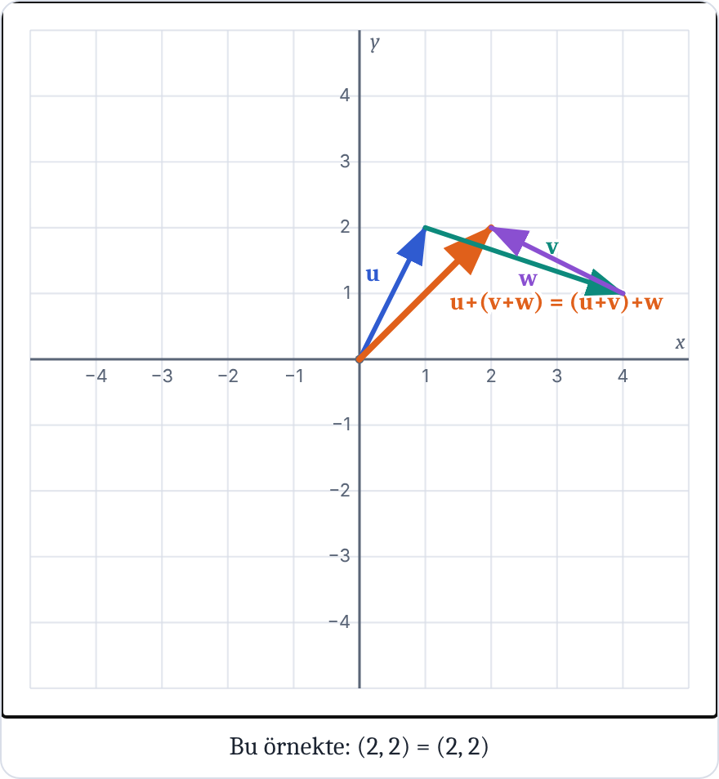  Son adımın grafiği (adım 6)

1.2.2 V2 — Sıfır vektörü
İddia: Öyle bir 0 vardır ki her v için v + 0 = 0 + v = v
1. İddianın yapısı: Bu bir varlık iddiası: “öyle bir 0 vardır”. Varlığı göstermenin en temiz yolu adayı açıkça vermek ve şartı sağladığını kontrol etmektir.  Aday: 0 = (0, 0, …, 0)  Gerekçe: Varlık ispatı: adayı inşa et, sonra doğrula.  2. v + 0 = v: v’nin ucuna uzunluğu sıfır olan bir ok eklemek hiçbir yere götürmez.  [v + 0]ᵢ = vᵢ + 0 = vᵢ  Gerekçe: 0, ℝ’de toplamanın birim elemanıdır.  3. 0 + v = v:  [0 + v]ᵢ = 0 + vᵢ = vᵢ  Gerekçe: Aynı gerekçe (ve ℝ’de değişme).  4. Aynı 0 herkes için çalışır: Aday 0, v’ye bağlı değildir: başka bir u için de u + 0 = u. Aksiyom, her vektörün “kendi sıfırı” olmasını değil, tek ortak bir sıfır olmasını ister.  [u + 0]ᵢ = uᵢ + 0 = uᵢ  5. Bonus: sıfır vektörü tektir: 0 ve 0′ iki sıfır vektörü olsun. Teklik ispatının standart kalıbı: ikisini birbirine eşitle.  0′ = 0′ + 0 (0 sıfır vektörü)  0′ + 0 = 0 (0′ sıfır vektörü)  ⇒ 0′ = 0  Gerekçe: Sadece V2 kullanıldı; bileşen gerekmedi, her vektör uzayında geçerli.  6. Sonuç ∎: 0 = (0, …, 0) her vektör için şartı sağladı ve başka bir sıfır olamaz.  v + 0 = 0 + v = v, her v için ∎ | 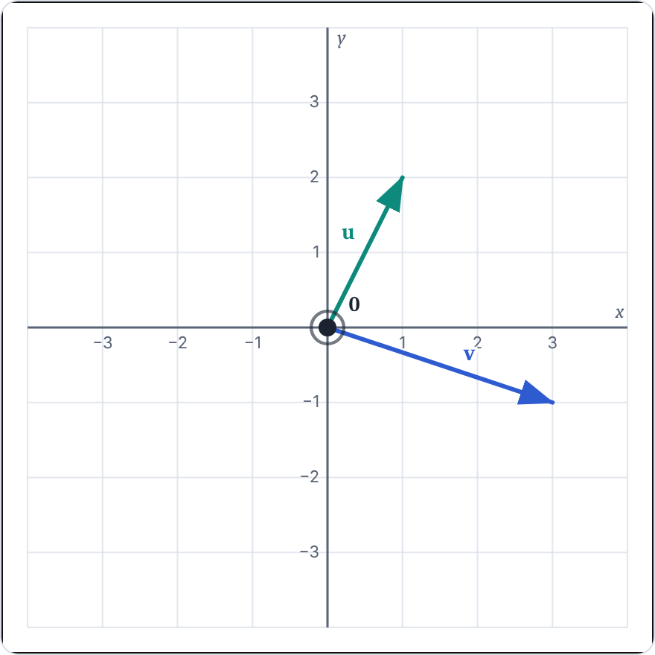  Son adımın grafiği (adım 6)

1.2.3 V3 — Toplamsal ters
İddia: Her v için öyle bir −v vardır ki v + (−v) = (−v) + v = 0
1. Her v için bir ters bul: Bu kez sıra önemli: önce v keyfi verilir, sonra ona bağlı bir −v kurulur (her vektörün kendi tersi vardır; sıfırın aksine).  v = (v₁, …, vₙ) keyfi  2. Adayı inşa et: Grafikte −v, v ile aynı uzunlukta ve tam zıt yönde.  −v = (−v₁, …, −vₙ)  Gerekçe: Her gerçek sayının toplamsal tersi vardır.  3. v + (−v) = 0: −v’yi v’nin ucuna taşı: ok bizi tam orijine geri getirir.  [v + (−v)]ᵢ = vᵢ + (−vᵢ) = 0  Gerekçe: ℝ’de x + (−x) = 0.  4. (−v) + v = 0:  [(−v) + v]ᵢ = −vᵢ + vᵢ = 0  5. Sonuç ∎: Her v için −v’yi açıkça kurduk ve şartı sağladığını bileşen bileşen gösterdik. Not: −v’nin (−1)·v’ye eşit olduğu bir aksiyom değil, teoremdir; “Teorem 4.1.1” derslerinde aksiyomlardan ispatlanıyor.  v + (−v) = (−v) + v = 0 ∎ | 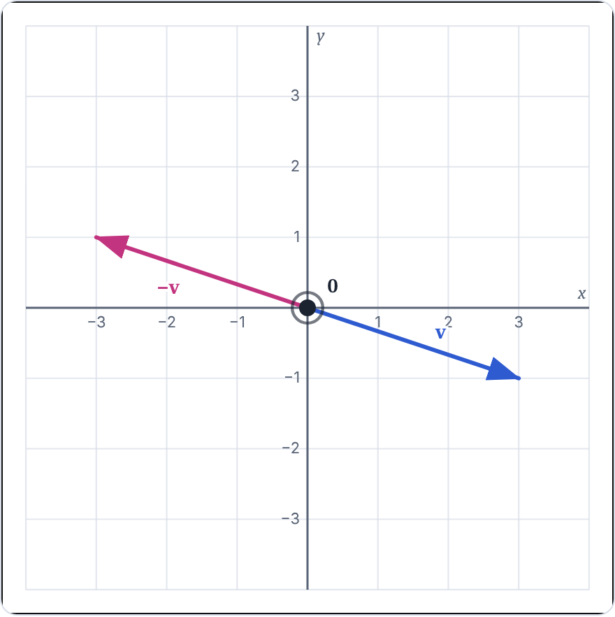  Son adımın grafiği (adım 5)

1.2.4 V4 — Toplamada değişme
İddia: Her u, v ∈ ℝⁿ için u + v = v + u
1. Keyfi iki vektör:  u = (u₁, …, uₙ), v = (v₁, …, vₙ)  Gerekçe: Keyfi seçim.  2. 1. yol: önce u, sonra v:  [u + v]ᵢ = uᵢ + vᵢ  Gerekçe: Toplamın tanımı.  3. 2. yol: önce v, sonra u: Diğer kenarlardan yürüyünce bir paralelkenar oluşur.  [v + u]ᵢ = vᵢ + uᵢ  4. Kilit adım: Paralelkenarın iki yolu aynı köşeye çıkar: köşegen = u + v = v + u.  uᵢ + vᵢ = vᵢ + uᵢ (her i için)  Gerekçe: ℝ’de toplama değişmelidir.  5. Sonuç ∎: Bileşenler eşit ⇒ vektörler eşit. Sayılar özel seçilmedi; 🎲 ile dene.  u + v = v + u ∎ | 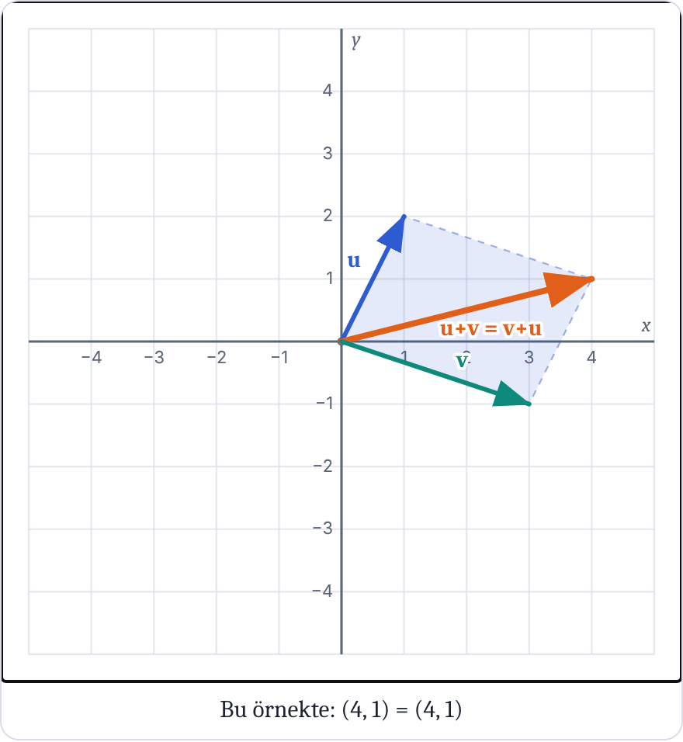  Son adımın grafiği (adım 5)

1.2.5 V5 — Vektör toplamına dağılma
İddia: Her c ∈ ℝ ve u, v ∈ ℝⁿ için c(u + v) = cu + cv
1. Kurulum:  c ∈ ℝ keyfi, u, v ∈ ℝⁿ keyfi  2. Sol taraf: önce topla, sonra c ile çarp:  [c(u + v)]ᵢ = c(uᵢ + vᵢ)  Gerekçe: Toplamın ve skaler çarpmanın tanımı.  3. Sağ taraf: önce çarp, sonra topla: Bütün üçgen c oranında büyüdü (c < 0 ise ayrıca ters döndü): benzer üçgenler.  [cu + cv]ᵢ = cuᵢ + cvᵢ  4. Kilit adım:  c(uᵢ + vᵢ) = cuᵢ + cvᵢ (her i için)  Gerekçe: ℝ’de çarpma toplama üzerine dağılır.  5. Sonuç ∎:  c(u + v) = cu + cv ∎ | 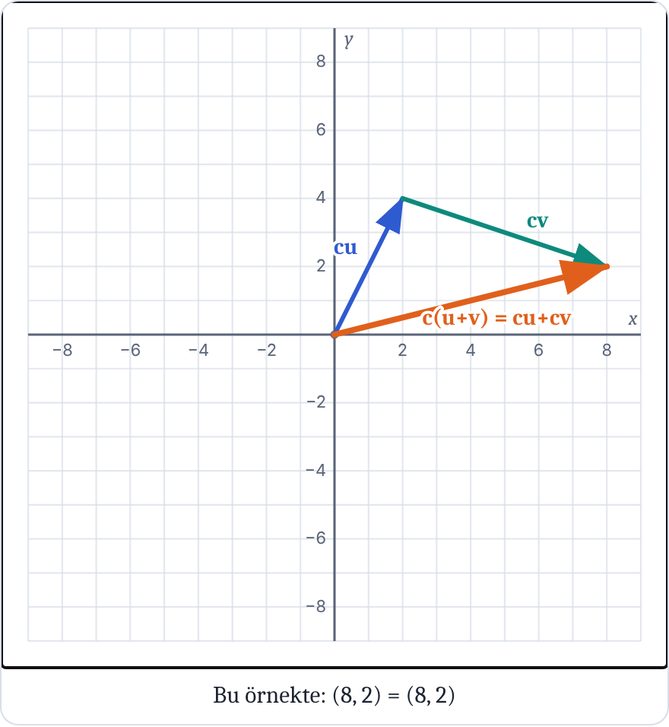  Son adımın grafiği (adım 5)

1.2.6 V6 — Skaler toplamına dağılma
İddia: Her a, b ∈ ℝ ve v ∈ ℝⁿ için (a + b)v = av + bv
1. Kurulum:  a, b ∈ ℝ keyfi, v ∈ ℝⁿ keyfi  2. av:  3. av’nin ucuna bv ekle: Hepsi aynı doğru üzerinde; görünsün diye bv okunu biraz yana kaydırdık.  4. (a + b)v ile karşılaştır:  [(a + b)v]ᵢ = (a + b)vᵢ  [av + bv]ᵢ = avᵢ + bvᵢ  (a + b)vᵢ = avᵢ + bvᵢ  Gerekçe: ℝ’de dağılma özelliği.  5. Sonuç ∎: Bu aksiyomun bozulduğu bir yapıyı “Karşı örnek: garip çarpma” dersinde görebilirsin.  (a + b)v = av + bv ∎ | 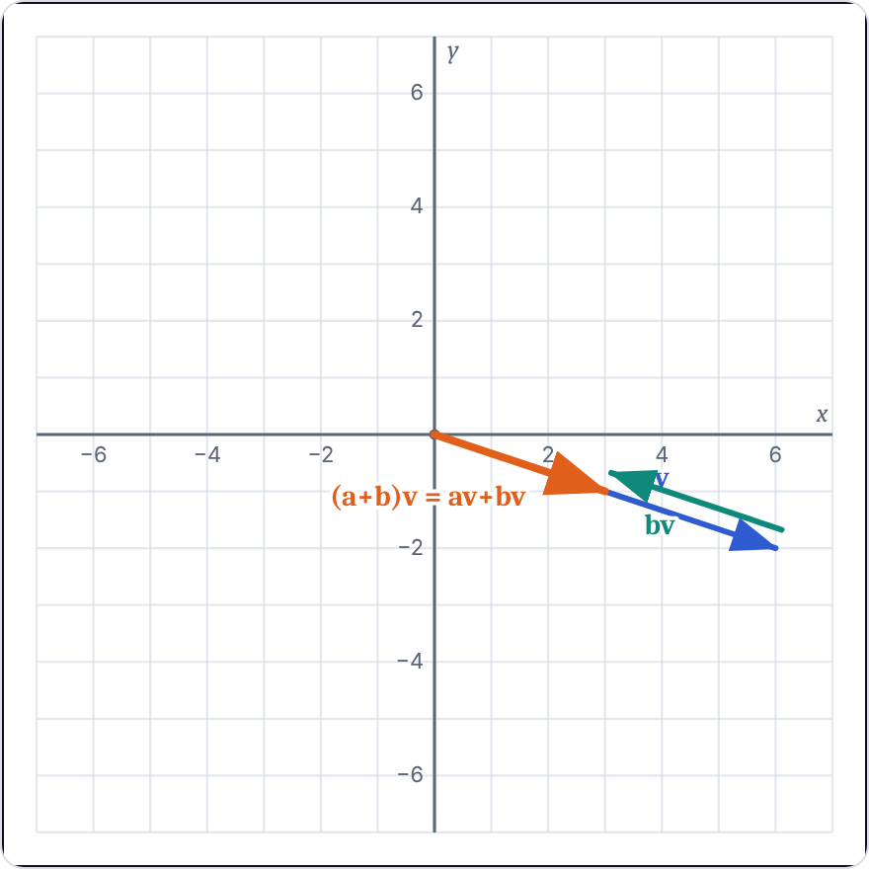  Son adımın grafiği (adım 5)

1.2.7 V7 — Skaler çarpımının uyumu
İddia: Her a, b ∈ ℝ ve v ∈ ℝⁿ için (ab)v = a(bv)
1. Kurulum:  a, b ∈ ℝ, v ∈ ℝⁿ keyfi  2. Önce b ile çarp:  [bv]ᵢ = bvᵢ  3. Sonra a ile çarp:  [a(bv)]ᵢ = a(bvᵢ)  4. Tek seferde ab ile çarp:  [(ab)v]ᵢ = (ab)vᵢ = a(bvᵢ)  Gerekçe: ℝ’de çarpma birleşmelidir.  5. Sonuç ∎: “İki kez ölçeklemek = çarpımla bir kez ölçeklemek.” Mühendislikte ardışık kazanç (ör. iki yükselteç) bu kuraldır.  (ab)v = a(bv) ∎ | 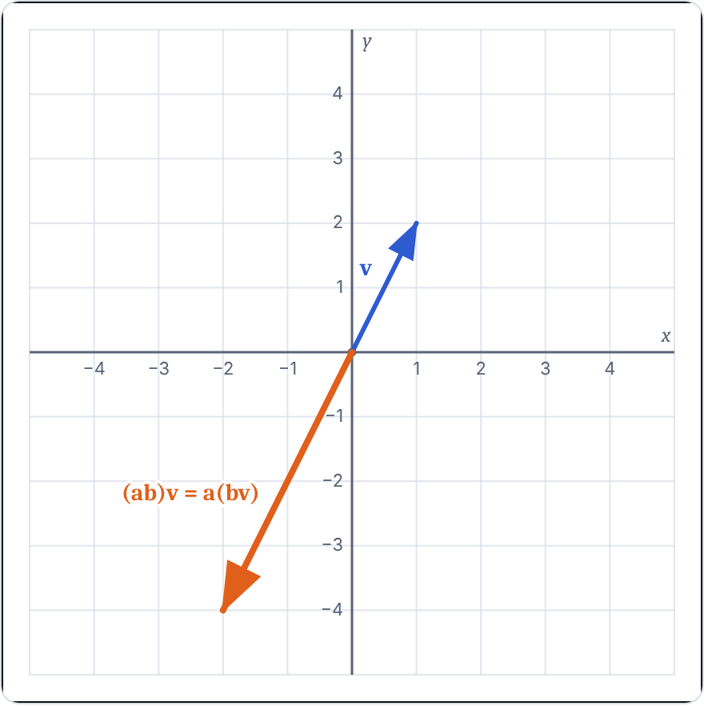  Son adımın grafiği (adım 5)

1.2.8 V8 — Birim skaler
İddia: Her v için 1·v = v
1. Bileşen bileşen:  [1·v]ᵢ = 1·vᵢ = vᵢ  Gerekçe: 1, ℝ’de çarpmanın birim elemanıdır.  2. Bu aksiyom neden ayrıca yazılıyor?: Skaler çarpmayı “her şeyi sıfıra götür” diye tanımlayalım: c ⊙ v = 0. O zaman V1–V7’nin hepsi sağlanır (iki taraf da 0 olur), ama 1 ⊙ v = 0 ≠ v. Demek ki V8 diğerlerinden çıkmaz; kural listesinden atılamaz.  c ⊙ (u + v) = 0 = 0 + 0 = c⊙u + c⊙v (V5 ✓)  1 ⊙ v = 0 ≠ v (V8 ✗)  Gerekçe: Bir aksiyomun gerekli olduğunu göstermek için: onun dışındakileri sağlayan ama onu bozan bir model bul.  3. Sonuç ∎:  1·v = v ∎ | 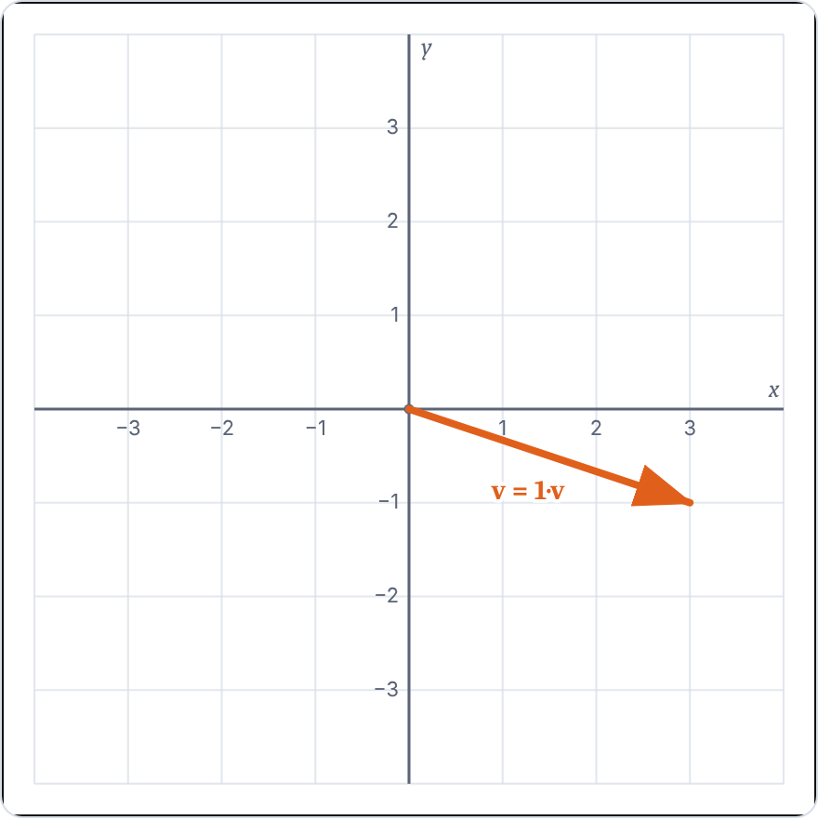  Son adımın grafiği (adım 3)

TEOREM 4.1.1

1.2.9 Teorem 4.1.1 (a) — 0·v = 0
İddia: Her vektör uzayında, her v için 0·v = 0
1. Bileşen kullanmadan ispatlayacağız: Bileşenle ispat sadece ℝⁿ’de çalışır. Bu ispat yalnızca aksiyomları kullanacak; böylece polinomlarda, matrislerde, fonksiyonlarda — her vektör uzayında — geçerli olacak. Her satırın yanında hangi kuralın kullanıldığı yazıyor.  2. Sıfırı ikiye böl:  0·v = (0 + 0)·v  Gerekçe: ℝ’de 0 = 0 + 0.  3. Dağıt:  (0 + 0)·v = 0·v + 0·v  Gerekçe: V6 (skaler toplamına dağılma).  4. Elimizdeki denklem: Bir vektör kendisinin iki katına eşit çıktı. Şimdi iki tarafa x’in tersini ekleyeceğiz.  x = x + x, burada x = 0·v  Gerekçe: V3: −x vardır.  5. İki tarafa −x ekle:  x + (−x) = (x + x) + (−x)  0 = x + (x + (−x))  0 = x + 0 = x  Gerekçe: 1. satır: V3 ve eşitlik · 2. satır: V3 (sol), V1 (sağ) · 3. satır: V3, V2  6. Sonuç ∎: 0·v = 0. Kullanılanlar: V1, V2, V3, V6 ve ℝ’nin 0 = 0 + 0 özelliği. Hiçbir koordinat kullanılmadı.  0·v = 0 ∎ | 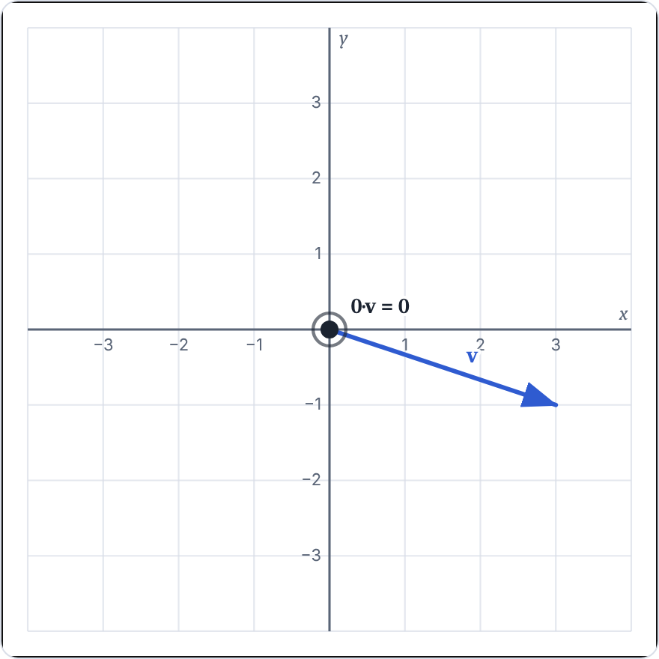  Son adımın grafiği (adım 6)

1.2.10 Teorem 4.1.1 (b) — (−1)v = −v
İddia: Her vektör uzayında (−1)·v = −v
1. Fikir: −v, v’ye eklenince 0 veren vektördür (V3). (−1)v’nin de bu işi yaptığını gösterip, tersin tek olduğunu kullanacağız.  2. v’yi 1·v diye yaz:  v + (−1)v = 1·v + (−1)·v  Gerekçe: V8.  3. Skalerleri topla:  1·v + (−1)·v = (1 + (−1))·v = 0·v  Gerekçe: V6 ve ℝ’de 1 + (−1) = 0.  4. Önceki teorem:  0·v = 0  Gerekçe: Teorem 4.1.1 (a).  5. Ters tektir: x + v = 0 ve y + v = 0 olsun. O zaman:  x = x + 0 = x + (v + y) = (x + v) + y = 0 + y = y  Gerekçe: V2, V4, V1, V2. Yani v’nin iki farklı tersi olamaz.  6. Sonuç ∎: (−1)v, v’nin bir tersidir ve ters tek olduğundan (−1)v = −v.  (−1)·v = −v ∎ | 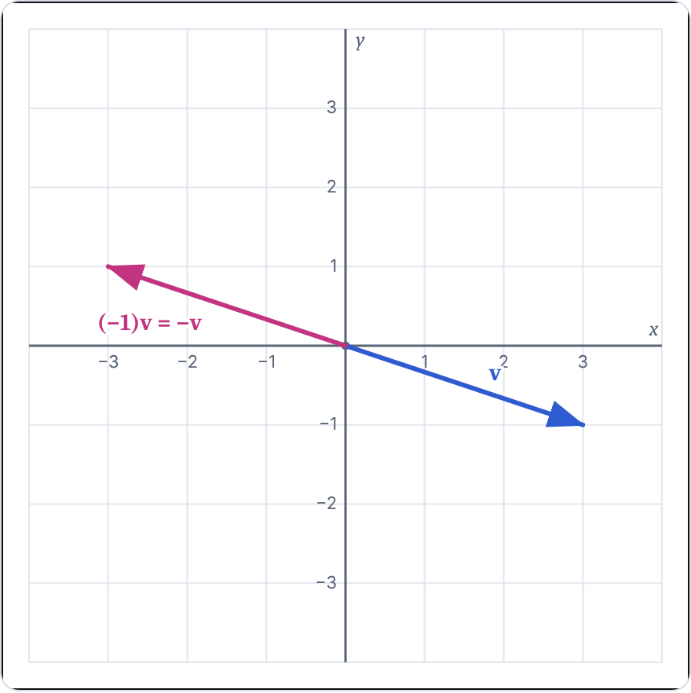  Son adımın grafiği (adım 6)

1.2.11 Teorem 4.1.1 (c) — c·0 = 0
İddia: Her c skaleri için c·0 = 0
1. 0 = 0 + 0 (vektör olarak):  c·0 = c·(0 + 0)  Gerekçe: V2: 0 + 0 = 0.  2. Dağıt:  c·(0 + 0) = c·0 + c·0  Gerekçe: V5.  3. Aynı kalıp: x = x + x ⇒ x = 0:  x = c·0 için x = x + x  ⇒ x = 0 (iki tarafa −x ekle)  Gerekçe: V3, V1, V2 (önceki ispattaki gibi).  4. Sonuç ∎: Aynı ispat kalıbını (x = x + x ⇒ x = 0) iki kez kullandık: matematikte iyi bir fikir tekrar tekrar kullanılır.  c·0 = 0 ∎ | 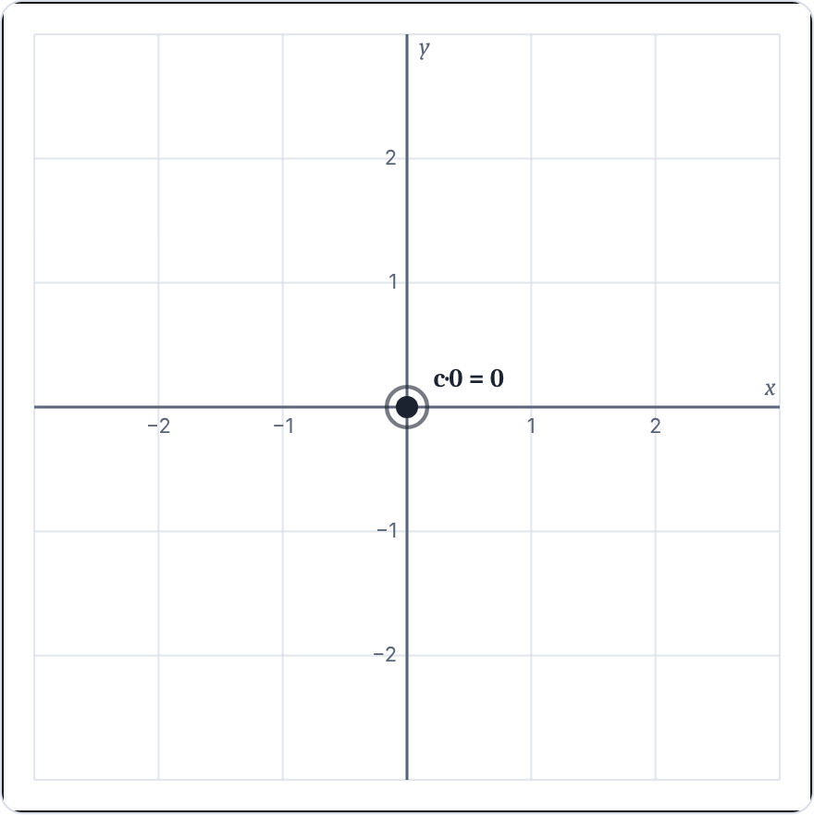  Son adımın grafiği (adım 4)

KARŞI ÖRNEK

1.2.12 Karşı örnek — vektör uzayı OLMAYAN bir yapı
İddia: ℝ²’de toplama olağan, ama skaler çarpma c ⊙ (x, y) = (cx, y) olsun. Vektör uzayı mı?
1. Yeni bir “çarpma” tanımı: Bu çarpma yalnızca x bileşenini ölçekliyor. Sekiz kuralın hepsini sağlıyor mu? Şüpheli olan V6: (a + b)⊙v = a⊙v + b⊙v.  c ⊙ (x, y) = (cx, y)  2. Sol taraf: (a + b) ⊙ v:  (a + b) ⊙ (x, y) = ((a + b)x, y)  3. Sağ taraf: a ⊙ v + b ⊙ v:  (ax, y) + (bx, y) = ((a + b)x, 2y)  4. Uçlar farklı!: y ≠ 0 olduğu sürece 2y ≠ y. “Her a, b, v için” iddiasını çürütmek için tek bir karşı örnek yeter: a = 1, b = 1, v = (1, 1).  (2, 1) ≠ (2, 2)  Gerekçe: Mantık: ¬(∀x P(x)) ⇔ ∃x ¬P(x).  5. Sonuç: V6 sağlanmadığı için (ℝ², +, ⊙) bir vektör uzayı değildir. İspat ile çürütme arasındaki asimetriye dikkat: doğruluğu göstermek için genel bir argüman, yanlışlığı göstermek için tek bir örnek gerekir. | 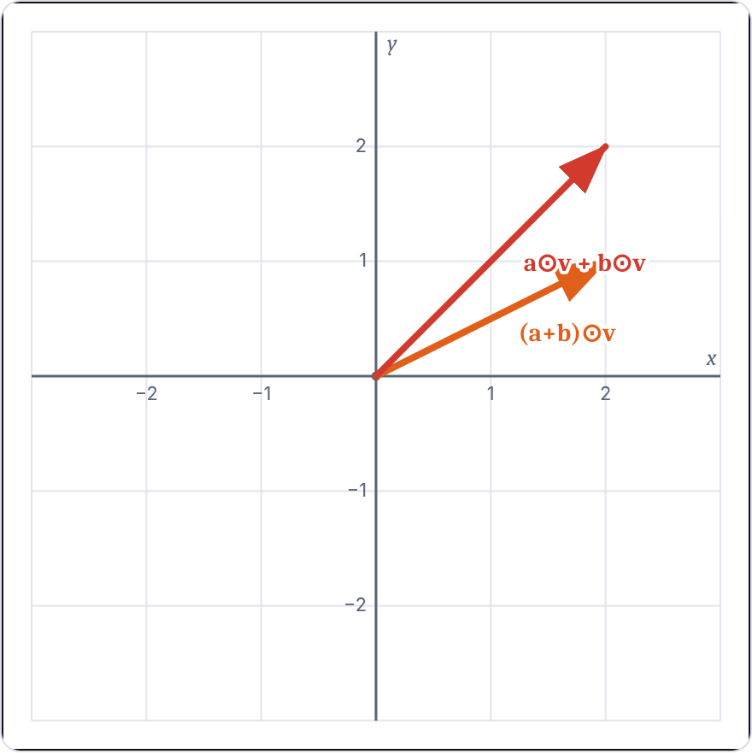  Son adımın grafiği (adım 5)

2. 4.1.1 Alt Uzaylar

2.0 Konu anlatımı
Tanım 4.1.2–4.1.3. V bir vektör uzayı, W ⊆ V boş olmayan bir alt küme olsun. W, V’nin aynı işlemleriyle kendisi de bir vektör uzayıysa W’ye alt uzay denir. Pratikte üç koşul yeter:
Koşul | Soru | Nasıl gösterilir?
1. Sıfır vektörü | 0 ∈ W mi? | Yerine koy.
2. Toplamaya kapalılık | u, v ∈ W ⇒ u + v ∈ W? | Sağlanıyorsa: keyfi u, v ile genel cebir. Sağlanmıyorsa: tek karşı örnek.
3. Skalerle çarpmaya kapalılık | u ∈ W, λ ∈ ℝ ⇒ λu ∈ W? | Aynı mantık.

Neden önce sıfır? W alt uzaysa herhangi u ∈ W için 0·u = 0 ∈ W olmak zorundadır. 0 ∉ W ise hüküm hemen verilir; 0 ∈ W olması ise tek başına yetmez.

Mühendislik gözüyle
Ax = 0 (homojen) sistemlerin ve y″ + y = 0 gibi doğrusal homojen diferansiyel denklemlerin çözüm kümeleri alt uzaydır: süperpozisyon ilkesi tam olarak budur.
Ax = b (b ≠ 0) çözümleri alt uzay değildir (0 çözüm değil), ama “özel çözüm + alt uzay” biçimindedir.

2.1 İlgili kod
▸ core/lessons.py (satır 174–187)
def _in_set(kume: Optional[dict], p) -> Optional[bool]:
if not kume or not is_vector(p) or len(p) != 2:
return None
x, y = p
if kume["type"] == "line":
return y == Fraction(kume["m"]) * x + Fraction(kume.get("b", "0"))
bolge = kume.get("region")
if bolge == "q1":
return x > 0 and y > 0
if bolge == "q13":
return x * y >= 0
if bolge == "all":
return True
return None

Kod ne yapıyor?
- Bir noktanın kümeye (W) ait olup olmadığını kesin aritmetikle söyler; grafikteki yeşil/kırmızı renklendirme buradan gelir.
- “line” türü: y = m·x + b doğrusu (b = 0 ise alt uzay, b ≠ 0 ise sıfır vektörü yok).
- “q1”: x > 0 ve y > 0 bölgesi; “q13”: xy ≥ 0 (1. ve 3. bölge). Karşı örnekler bu fonksiyonla “küme dışında” diye işaretlenir.

2.2 Dersler — adım adım
ÖRNEKLER

2.2.1 y = 2x — genel ispatla alt uzay
İddia: W = {(x, y) ∈ ℝ² : y = 2x} bir alt uzaydır.
1. Kümeyi parametreyle yaz: W’nin her elemanı (t, 2t) biçimindedir. Üç koşulu her eleman ve her skaler için göstereceğiz; sayısal deneme yapmayacağız.  W = {(t, 2t) : t ∈ ℝ}  2. 1) Sıfır vektörü:  t = 0 ⇒ (0, 0) ∈ W (0 = 2·0)  3. 2) Toplama — keyfi iki eleman:  u = (r, 2r), v = (s, 2s) (r, s keyfi)  4. 2) Toplama — topla ve biçime bak:  u + v = (r + s, 2r + 2s) = (r + s, 2(r + s))  Gerekçe: Dağılma: 2r + 2s = 2(r + s). t = r + s alınca (t, 2t) biçimi.  5. 3) Skalerle çarpma:  λu = (λr, λ·2r) = (λr, 2(λr))  Gerekçe: ℝ’de çarpma birleşmeli ve değişmeli. t = λr alınca yine (t, 2t).  6. Sonuç ∎: Üç koşul her r, s, λ için sağlandı ⇒ W bir alt uzaydır. Grafikteki sayılar ispatın parçası değildir: 🎲’e bas, aynı satırlar yine doğru.  W ≤ ℝ² ∎ | 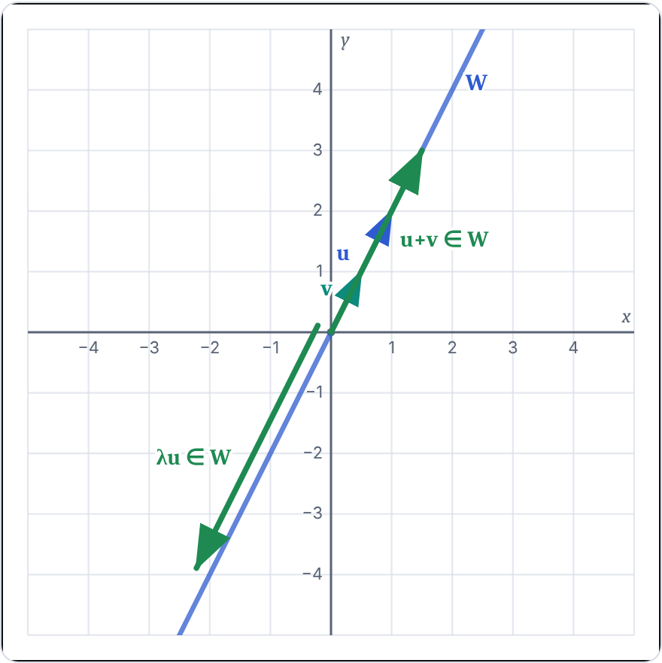  Son adımın grafiği (adım 6)

2.2.2 y = 2x + 1 — sıfır yok
İddia: W = {(x, y) : y = 2x + 1} alt uzay mı?
1. Küme: y = 2x doğrusunu bir birim yukarı kaydırdık.  W = {(t, 2t + 1) : t ∈ ℝ}  2. Neden önce sıfıra bakıyoruz?: Her alt uzay 0’ı içermek zorundadır: W boş değilse bir u ∈ W alırız; skalerle kapalılıktan 0·u ∈ W, ve Teorem 4.1.1’e göre 0·u = 0. Yani “0 ∉ W” tek başına hükmü verir.  u ∈ W ⇒ 0·u = 0 ∈ W  3. 1) Sıfır vektörü:  0 = 2·0 + 1 = 1 ✗  4. Hüküm: Bir koşulun bozulması yeter ⇒ W alt uzay değildir.  5. Ek: toplama da HER zaman bozuluyor (genel):  u = (r, 2r + 1), v = (s, 2s + 1)  u + v = (r + s, 2(r + s) + 2)  W’de olması için 2 = 1 gerekirdi ⇒ hiçbir r, s için u + v ∈ W değil  Gerekçe: Bu kez genel bir argümanla “hiçbir zaman” sonucunu çıkardık.  6. Mühendislik bağlantısı: y = 2x + 1 ⇔ 2x − y = −1: homojen olmayan bir denklem. Ax = b (b ≠ 0) sistemlerinin çözüm kümesi asla alt uzay değildir, çünkü A·0 = 0 ≠ b. Ayrıntı: “Homojen sistemler” dersi.  A·0 = 0 ≠ b | 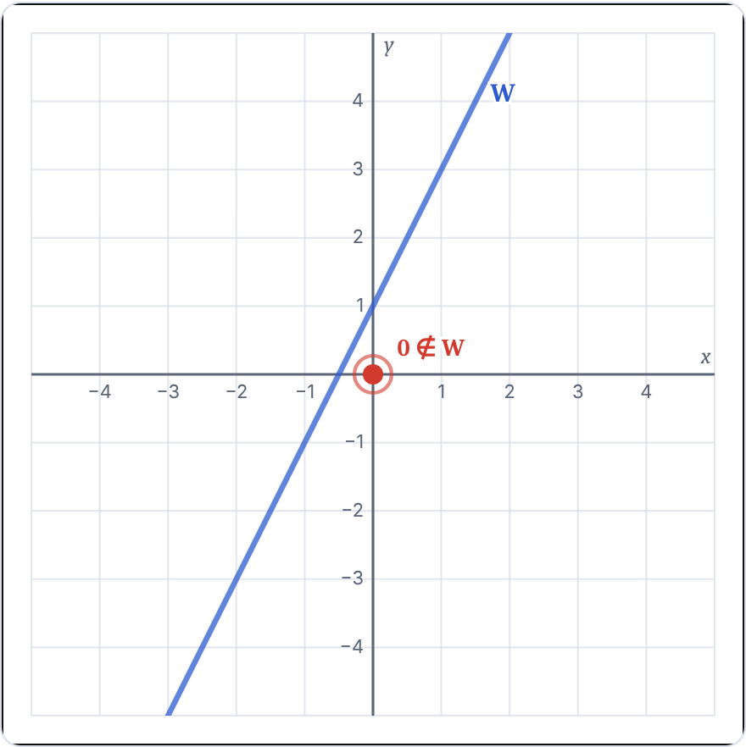  Son adımın grafiği (adım 6)

2.2.3 x > 0 ve y > 0 — toplama yetmez
İddia: W = {(x, y) : x > 0 ve y > 0} alt uzay mı?
1. Küme: birinci bölgenin içi: Eksenler dahil değil.  2. 1) Sıfır vektörü: Hüküm zaten verildi (alt uzay değil). Yine de hangi koşulların sağlandığını görmek öğretici.  0 > 0 yanlış ⇒ (0, 0) ∉ W  3. 2) Toplama — GENEL olarak sağlanır:  x₁, x₂ > 0 ⇒ x₁ + x₂ > 0  y₁, y₂ > 0 ⇒ y₁ + y₂ > 0  Gerekçe: Pozitif sayıların toplamı pozitiftir (her seçim için).  4. 3) Skalerle çarpma — karşı örnek: “Her λ için” iddiasını tek bir λ çürütür.  λ = −1: λu = (−1, −2)  Gerekçe: Negatif sayıyla çarpınca bileşenler negatif olur.  5. Sonuç: Toplamaya kapalı ama skalerle çarpmaya kapalı değil (ve 0 yok) ⇒ alt uzay değil. Ders: tek bir koşulun sağlanması yetmez. | 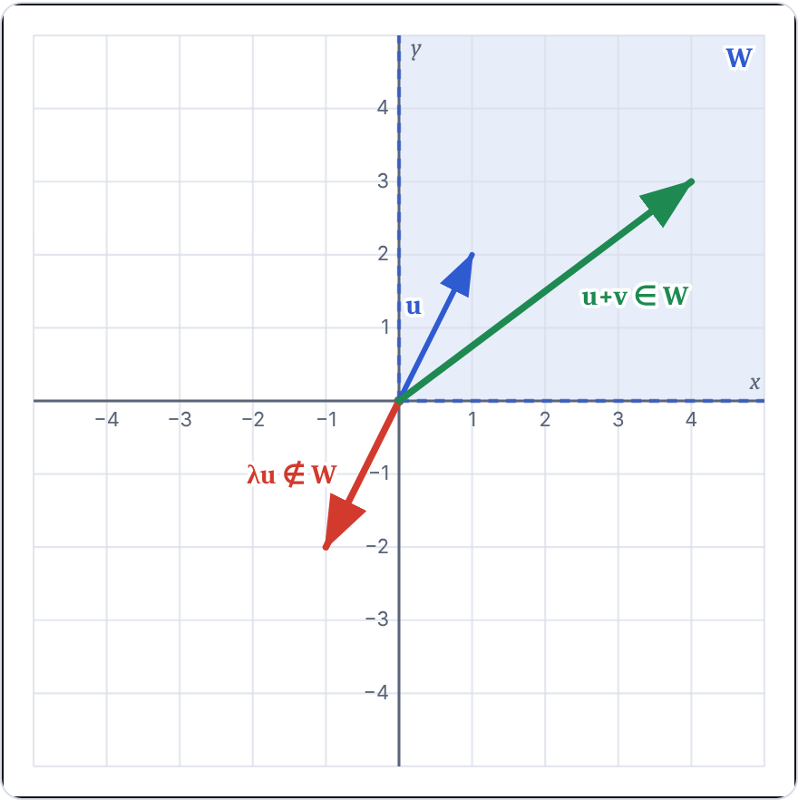  Son adımın grafiği (adım 5)

2.2.4 xy ≥ 0 — sıfır var, yine de değil
İddia: W = {(x, y) : xy ≥ 0} alt uzay mı?
1. Küme: 1. ve 3. bölgeler (eksenler dahil):  2. 1) Sıfır vektörü ✓: Sıfır var — ama bu tek başına yetmez.  0·0 = 0 ≥ 0  3. 2) Skalerle çarpma — GENEL ispat ✓:  (λx)(λy) = λ²·xy  λ² ≥ 0 ve xy ≥ 0 ⇒ λ²xy ≥ 0  Gerekçe: Bir gerçek sayının karesi negatif olamaz; işaret kuralı.  4. 3) Toplama — karşı örnek: u ve v kümede (biri 1., diğeri 3. bölgede), ama toplamları 2. bölgeye düşüyor.  u + v = (−2, 1)  (−2)·(1) = −2 < 0  5. Sonuç: Sıfır var, skalerle kapalı, ama toplamaya kapalı değil ⇒ alt uzay değil. (İki doğrunun/bölgenin birleşimi genelde alt uzay değildir.) | 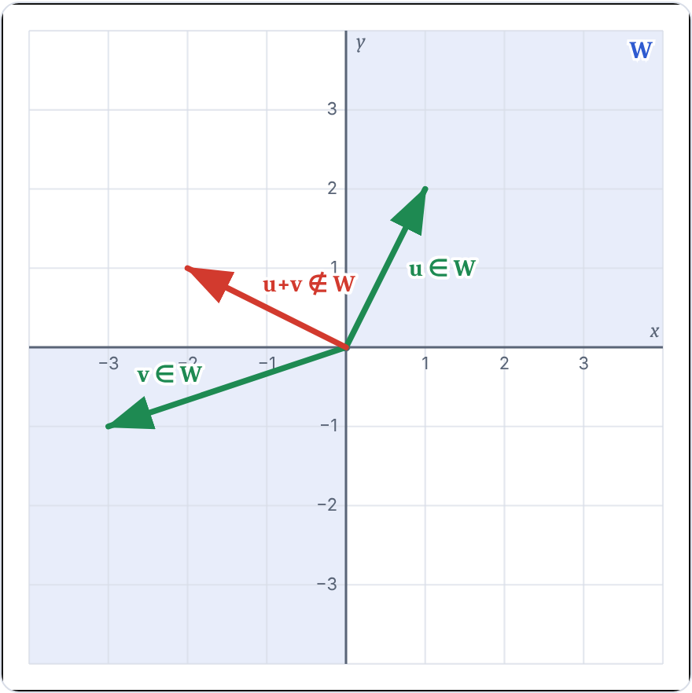  Son adımın grafiği (adım 5)

TEOREMLER

2.2.5 Teorem — tek adımda alt uzay testi
İddia: W ≠ ∅ olsun. W alt uzaydır ⇔ her u, v ∈ W ve her α, β için αu + βv ∈ W.
1. Neden bu teorem?: İki kapalılık koşulunu tek bir koşulda birleştirir. Ispat iki yönlüdür (⇔): iki ayrı iddia ispatlanmalı.  2. (⇒) W alt uzay ise:  αu ∈ W, βv ∈ W (skalerle kapalılık)  αu + βv ∈ W (toplamaya kapalılık)  3. (⇐) Koşul sağlanıyorsa:  α = β = 1: u + v ∈ W  β = 0: αu + 0·v = αu + 0 = αu ∈ W  α = β = 0: 0 ∈ W  Gerekçe: 0·v = 0 (Teorem 4.1.1) ve V2 kullanıldı.  4. Uygulama: y = 2x:  α(r, 2r) + β(s, 2s) = (αr + βs, 2(αr + βs)) ∈ W  5. Sonuç ∎: İki yön de ispatlandı. | 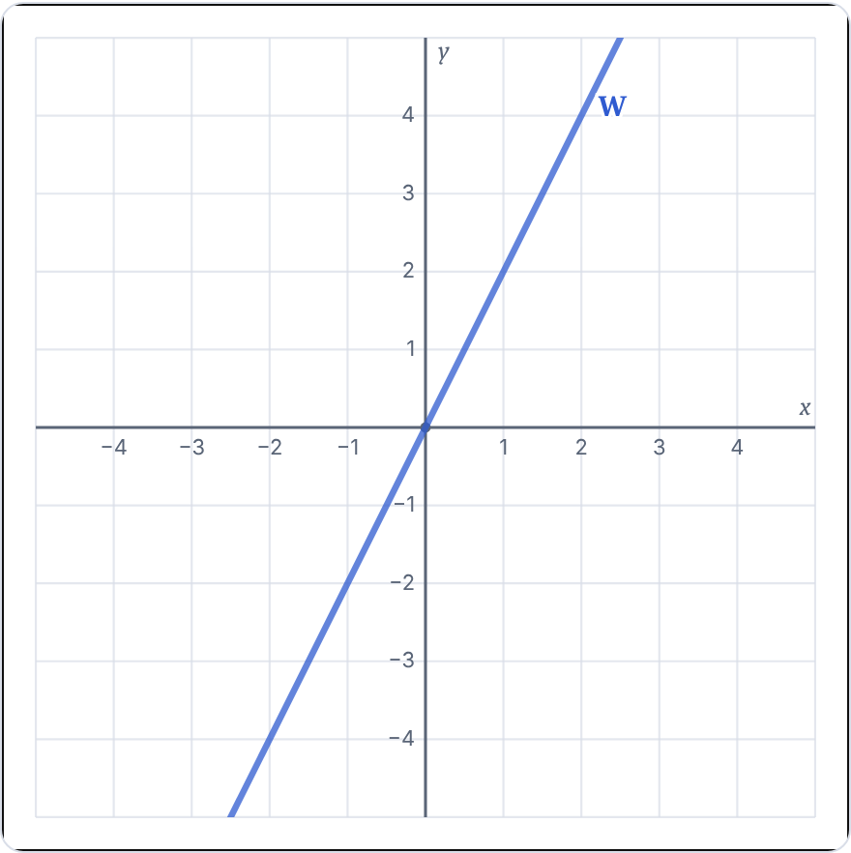  Son adımın grafiği (adım 5)

2.2.6 Teorem 4.1.3 — Span(S) bir alt uzaydır
İddia: S = {v₁, …, vₖ} ⊂ V ise Span(S) = {c₁v₁ + … + cₖvₖ}, V’nin bir alt uzayıdır.
1. Tanım: Grafikte k = 1: S = {v₁}, span bir doğru. İspat ise herhangi k için yazılıyor.  2. 1) 0 ∈ Span(S):  0 = 0·v₁ + … + 0·vₖ  Gerekçe: Teorem 4.1.1 ve V2.  3. 2) Toplamaya kapalı:  x = Σ aᵢvᵢ, y = Σ bᵢvᵢ  x + y = Σ (aᵢ + bᵢ) vᵢ ∈ Span(S)  Gerekçe: V1, V4 ile terimleri yeniden grupla; V6 ile aᵢvᵢ + bᵢvᵢ = (aᵢ + bᵢ)vᵢ.  4. 3) Skalerle çarpmaya kapalı:  λx = Σ (λaᵢ) vᵢ ∈ Span(S)  Gerekçe: V5 ve V7.  5. Sonuç ∎ (ve bir bonus): Span(S) alt uzaydır. Üstelik S’yi içeren en küçük alt uzaydır: S’yi içeren her alt uzay kapalılık gereği bütün c₁v₁ + … + cₖvₖ birleşimlerini de içermek zorundadır. | 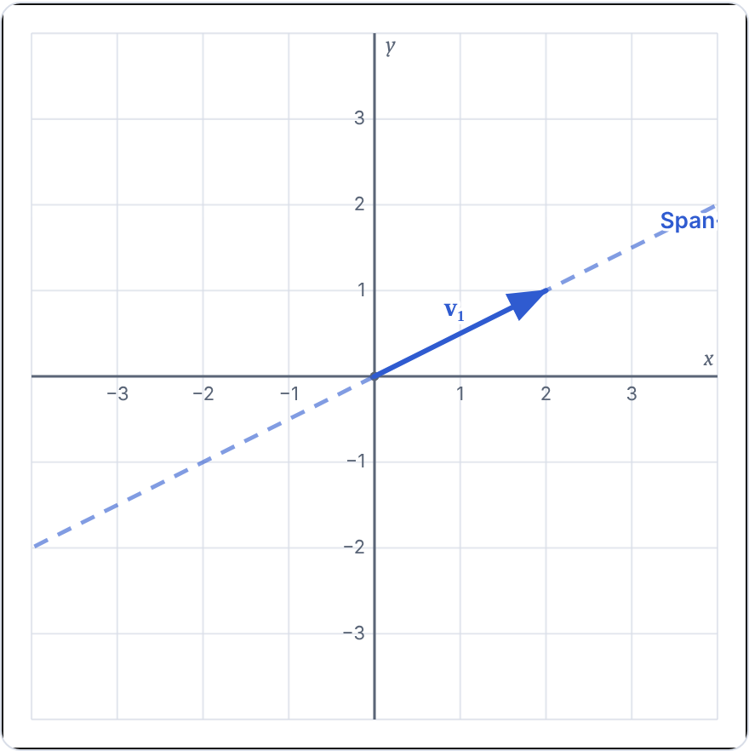  Son adımın grafiği (adım 5)

MÜHENDISLIK

2.2.7 Mühendislik — Ax = 0 alt uzaydır, Ax = b değildir
İddia: Homojen doğrusal sistemlerin çözüm kümesi her zaman bir alt uzaydır.
1. y = 2x aslında bir denklem sistemi: 2x − y = 0 denkleminin çözümleri tam olarak y = 2x doğrusudur. Matris dilinde A = [2 −1], x = (x, y)ᵀ.  Ax = 0, A = [2 −1]  2. Toplama:  Ax₁ = 0, Ax₂ = 0 ⇒ A(x₁ + x₂) = Ax₁ + Ax₂ = 0 + 0 = 0  Gerekçe: Matris çarpımı doğrusaldır: A(x + y) = Ax + Ay.  3. Skalerle çarpma:  A(λx₁) = λ(Ax₁) = λ·0 = 0  4. Homojen olmayan: Ax = b, b ≠ 0: 2x − y = −1, yani y = 2x + 1 (kesikli doğru). 0 bir çözüm değildir ⇒ alt uzay değil.  A·0 = 0 ≠ b  5. Ama yapı kaybolmaz: x = p + h: Ax = b’nin her çözümü bir özel çözüm p ile bir homojen çözüm h’nin toplamıdır. Çözüm kümesi, alt uzayın p kadar kaydırılmış hâlidir. Devre analizi ve titreşimlerde “özel + homojen çözüm” tam olarak budur.  A(p + h) = Ap + Ah = b + 0 = b  6. Aynı ispat, diferansiyel denklemler için: süperpozisyon: y″ + y = 0 denkleminin çözümleri de bir alt uzaydır (fonksiyon uzayında). İki çözümün her doğrusal birleşimi yine çözümdür: mühendislikteki süperpozisyon ilkesi. Doğrusal Germe sekmesindeki fazör laboratuvarında dene.  (αy₁ + βy₂)″ + (αy₁ + βy₂) = α(y₁″ + y₁) + β(y₂″ + y₂) = α·0 + β·0 = 0  Gerekçe: Türev doğrusaldır: (αf + βg)′ = αf′ + βg′.  7. Özet: Homojen ⇒ alt uzay (süperpozisyon geçerli). Homojen değil ⇒ alt uzay değil, ama “özel çözüm + alt uzay”. | 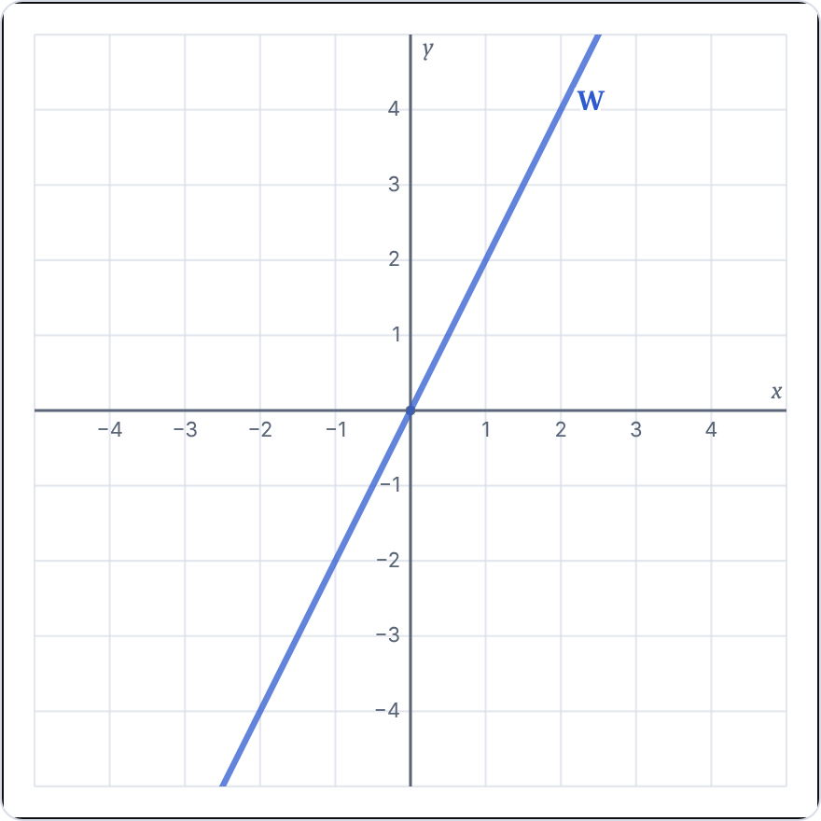  Son adımın grafiği (adım 7)

3. 4.1.2 Doğrusal Germe

3.0 Konu anlatımı
Tanım 4.1.4. c₁v₁ + c₂v₂ + … + cₖvₖ biçimindeki vektöre v₁, …, vₖ’nin doğrusal birleşimi denir. S’nin bütün (sonlu) doğrusal birleşimlerinin kümesi Span(S)’dir; Span(∅) = {0}. Span(S) = V ise S, V’yi gerer.
Rank = pivot sayısı. Vektörler ℝᵐ’de ise: rank = m ⇔ ℝᵐ’nin tamamı gerilir. Değilse span’i tanımlayan homojen denklemler (koşullar) çıkar.
“Bir hedefe ulaşılır mı?” (üyelik) ile “her hedefe ulaşılır mı?” (germe) farklı sorulardır: ilki bir Ax = b sistemi, ikincisi rank sorusudur.

ℝ²’de üç durum
- rank 2: det ≠ 0, span = ℝ² (düzlem)
- rank 1: orijinden geçen doğru
- rank 0: yalnızca orijin
Sayılarla tarama (noktalar) yalnızca seçili katsayı aralığıdır; gerçek span sonsuzdur. Hükmü ispat verir.

3.1 İlgili kod
▸ core/arithmetic.py (satır 163–178)
def columns_as_matrix(
vectors: Sequence[Sequence[Fraction]],
) -> List[List[Fraction]]:
boyut = len(vectors[0])
return [[vectors[j][i] for j in range(len(vectors))] for i in range(boyut)]

▸ core/vecexpr.py (satır 91–94)
def _det(u: Deger, v: Deger) -> Fraction:
if not (is_vector(u) and is_vector(v) and len(u) == 2 and len(v) == 2):
return u[0] * v[1] - u[1] * v[0]

Kod ne yapıyor?
- columns_as_matrix: vektörleri matrisin SÜTUNLARI olarak yerleştirir. c₁v₁ + … + cₖvₖ = w denklemi böylece Ax = w sistemine dönüşür; span/üyelik sorularının hepsi bu kurulumla başlar.
- _det: ℝ²’de iki vektörün determinantı u₁v₂ − u₂v₁. det ≠ 0 ise iki vektör ℝ²’yi gerer (Cramer dersi), det = 0 ise aynı doğrudadır.

Mühendislik laboratuvarı — süperpozisyon ve fazörler
y″ + y = 0 denkleminin (ör. sürtünmesiz yay–kütle, LC devresi) bütün çözümleri Span{cos t, sin t} ’dir. Her çözüm y(t) = a·cos t + b·sin t, yani tek bir katsayı vektörü (a, b) ∈ ℝ² ile tarif edilir. Elektrikte buna fazör denir.
İki sinyali toplamak = fazörlerini (vektörleri) toplamak. Aşağıda solda ℝ²’deki fazörler, sağda zaman grafiği aynı anda değişir.
c₁·cos t + c₂·sin t = 0 her t için sağlansın (fonksiyon uzayında sıfır vektörü = sıfır fonksiyonu).
t = 0 koy: c₁·1 + c₂·0 = 0 ⇒ c₁ = 0. t = π/2 koy: c₁·0 + c₂·1 = 0 ⇒ c₂ = 0.
Yalnızca aşikâr çözüm ⇒ {cos t, sin t} bağımsız; ve çözüm uzayını gerdiği için bir baz dır: çözüm uzayının boyutu 2’dir. (a, b) katsayıları bu bazdaki koordinatlardır.
Dikkat: tersi yönde “birkaç t değerinde sıfır çıktı” demek bağımlılık ispatı değildir; bağımlılık için eşitlik HER t’de sağlanmalıdır.
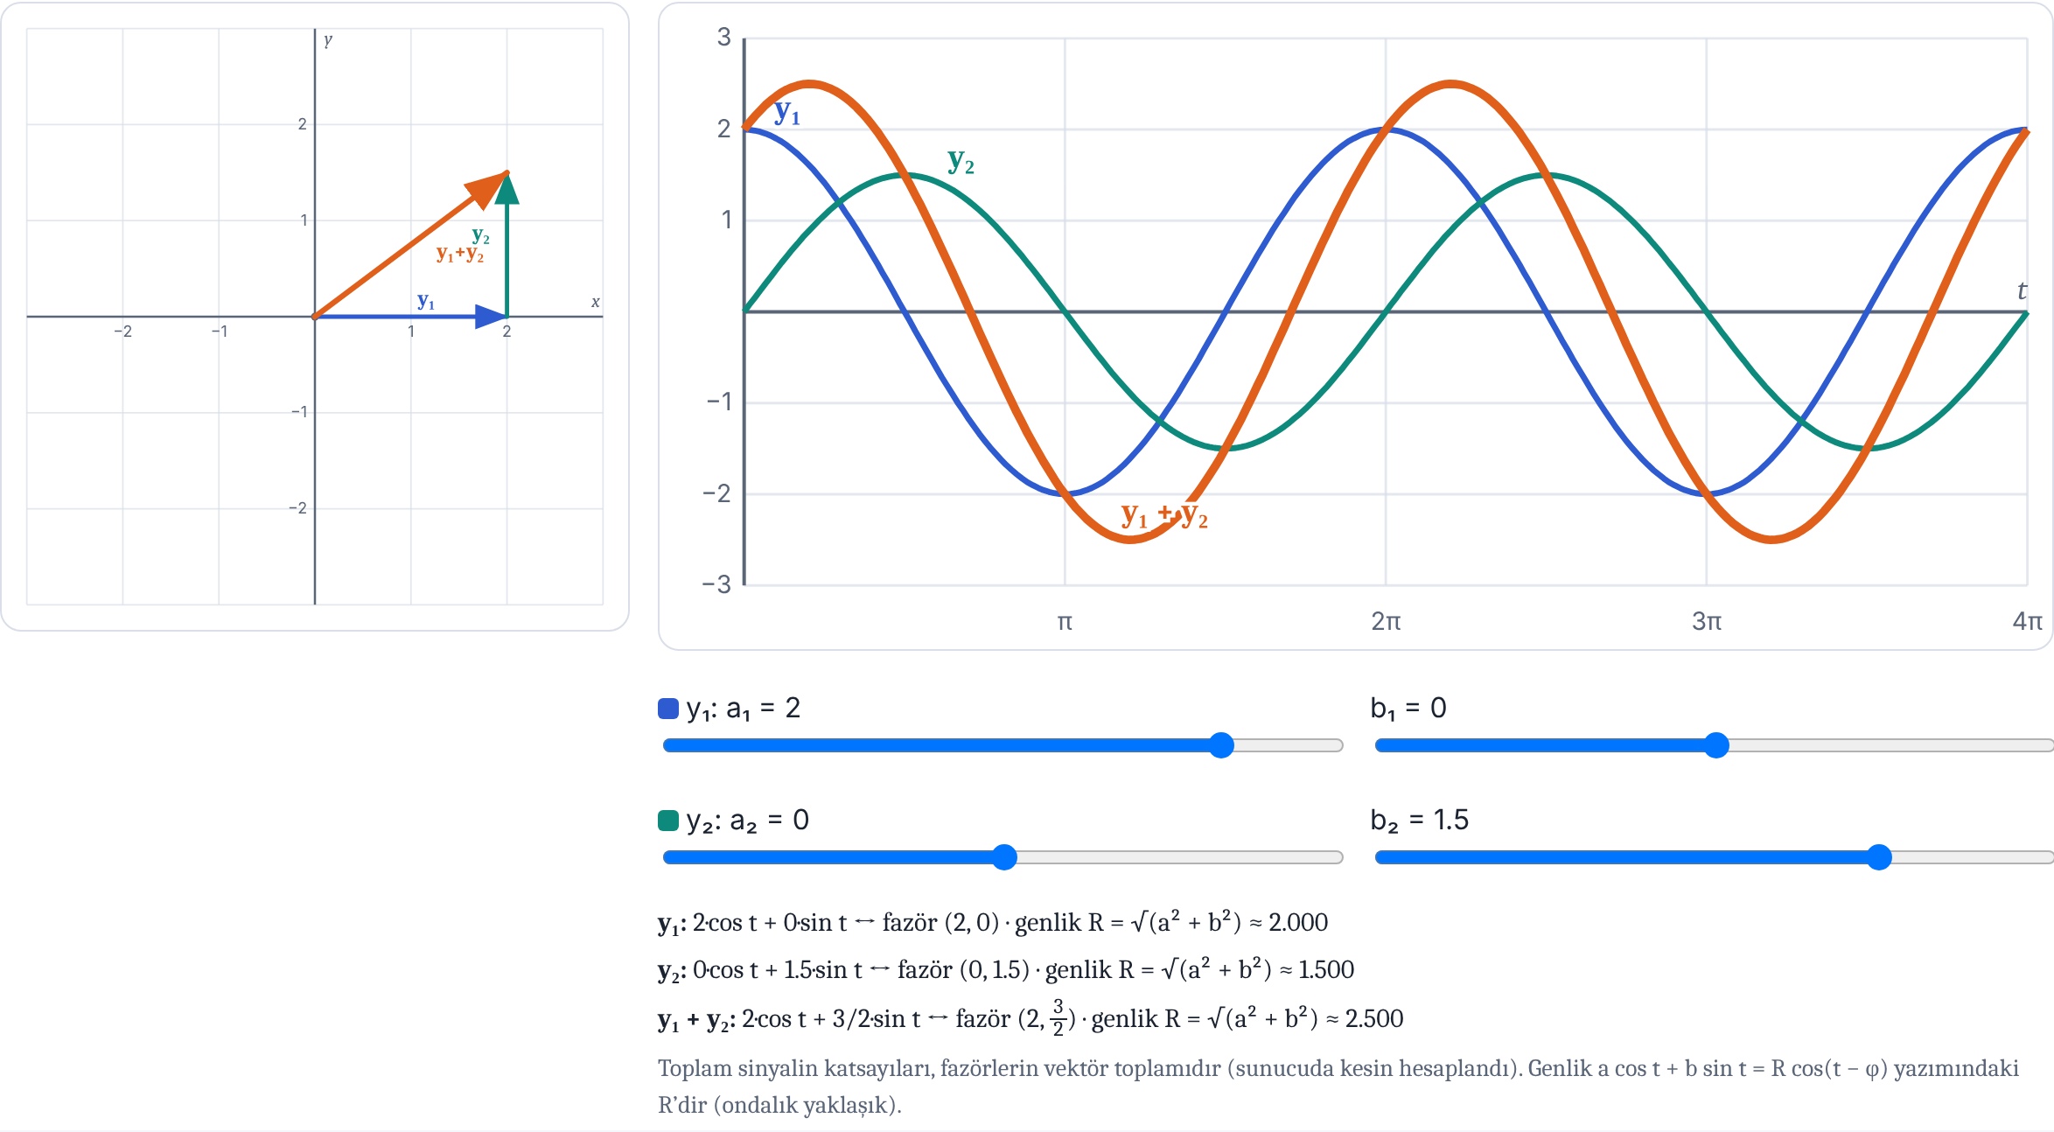
Fazör laboratuvarı: solda ℝ²’deki fazörler, sağda zaman grafiği

3.2 Dersler — adım adım
TEMEL

3.2.1 Doğrusal birleşim adım adım: w = αv₁ + βv₂
İddia: Doğrusal birleşim = ölçekle, sonra uç uca ekle.
1. Malzemeler: iki yön:  2. α ile ölçekle:  αv₁ = 3/2·(2, 1) = (3, 3/2)  3. β ile ölçekle ve αv₁’in ucuna taşı:  βv₂ = (−2, 2)  4. Sonuç oku: α ve β, w’ye “v₁ yönünde ne kadar, v₂ yönünde ne kadar git” tarifidir.  w = αv₁ + βv₂ = (1, 7/2)  5. Tüm birleşimler (seçili katsayı aralığı): α, β ∈ [−2, 2] aralığında 0.5 adımla tarandı. Noktalar bir örnektir; gerçek span tüm α, β ∈ ℝ için oluşan sonsuz kümedir.  6. Doğrusal birleşim ≠ span: Tek bir w bir doğrusal birleşimdir. Oluşturabileceğin bütün w’ler span’dir. Span’in ne olduğunu (doğru mu, düzlem mi) bir sonraki dersler ispatlıyor. | 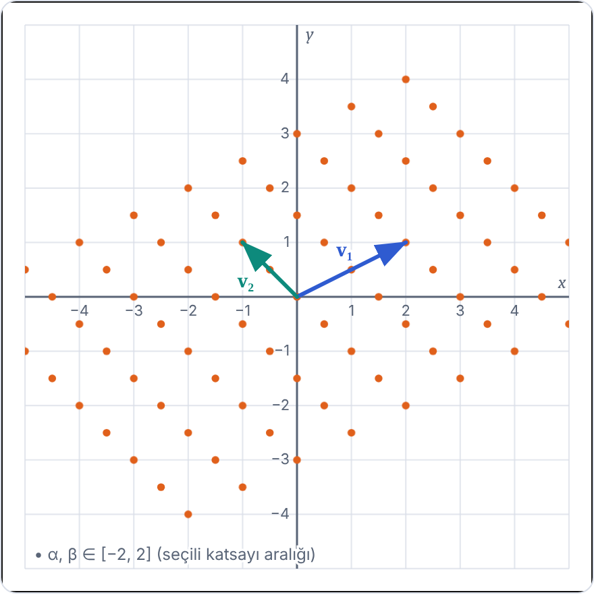  Son adımın grafiği (adım 6)

3.2.2 Tek vektörün span’i: orijinden geçen doğru
İddia: v ≠ 0 ise Span{v} = {tv : t ∈ ℝ} orijinden geçen bir doğrudur.
1. Tanım:  Span{v} = {tv : t ∈ ℝ}  2. Katları tara (seçili aralık t ∈ [−3, 3]):  3. Genel: hepsi tek bir doğru üzerinde: Her tv noktası qx − py = 0 denklemini sağlar: bu, orijinden geçen bir doğrunun denklemidir (v ≠ 0 olduğu için p, q’dan biri sıfır değil). Tersine, doğrunun her noktası bir tv’dir.  v = (p, q), tv = (tp, tq)  q·(tp) − p·(tq) = 0  Gerekçe: ℝ’de çarpma değişmeli: q·t·p = p·t·q.  4. Özel durum: v = 0: t·0 = 0 olduğundan Span{0} = {0}: yalnızca orijin (rank 0). Ayrıca tanım gereği Span(∅) = {0}.  5. Sonuç ∎:  rank 1 ⇔ span bir doğru | 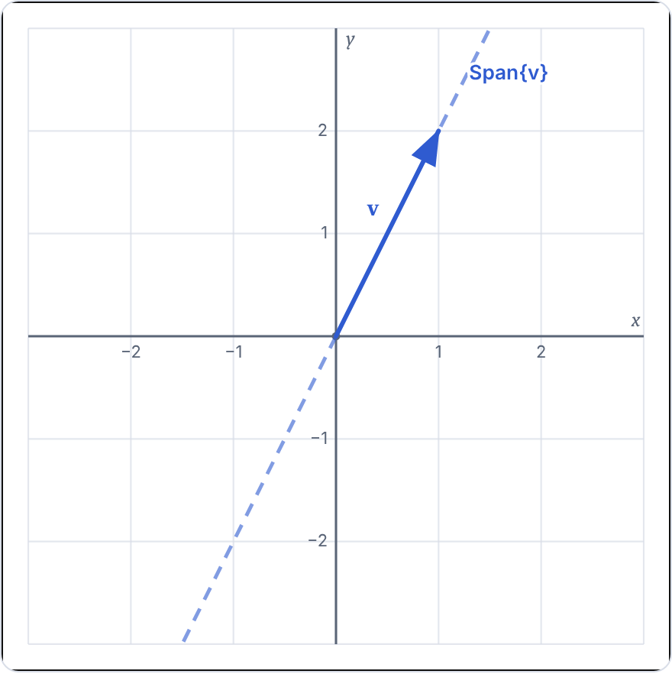  Son adımın grafiği (adım 5)

3.2.3 det ≠ 0 ise iki vektör ℝ²’yi gerer (Cramer ile ispat)
İddia: v₁ = (p₁, p₂), v₂ = (q₁, q₂) ve D = p₁q₂ − p₂q₁ ≠ 0 ise HER w ∈ ℝ² bir αv₁ + βv₂’dir.
1. Hedef keyfi: “Gerer” demek: her hedefe ulaşılır. Bu yüzden w’yi keyfi alıp α, β için genel bir formül bulacağız.  w = (x, y) keyfi  2. Denklem sistemi:  αv₁ + βv₂ = w ⇔ p₁α + q₁β = x, p₂α + q₂β = y  Gerekçe: Bileşenleri eşitle.  3. Çöz (Cramer kuralı):  α = (x·q₂ − y·q₁) / D, β = (p₁·y − p₂·x) / D  Gerekçe: D ≠ 0 olduğu için bölme serbest. 1. denklemi q₂, 2.’yi q₁ ile çarpıp çıkar ⇒ Dα = xq₂ − yq₁.  4. Doğrula (yerine koy):  p₁α + q₁β = [p₁(xq₂ − yq₁) + q₁(p₁y − p₂x)] / D = x(p₁q₂ − p₂q₁) / D = x ✓  p₂α + q₂β = y ✓ (aynı hesap)  Gerekçe: Bulunan değer gerçekten çözüm mü? Her zaman kontrol et.  5. Geometri: D = paralelkenar alanı: |D|, v₁ ve v₂’nin oluşturduğu paralelkenarın alanıdır. D ≠ 0 ⇔ paralelkenar çökmemiş ⇔ vektörler aynı doğruda değil. Eğik ızgara, v₁ ve v₂ ile kurulan “koordinat kağıdı”dır: düzlemi tamamen kaplar.  6. Bu hedef için formül ne diyor?:  α = 2, β = −1  7. Sonuç ∎: Formül her (x, y) için çalıştı ⇒ Span{v₁, v₂} = ℝ². Örnekle değil, formülle ispatladık; w’yi değiştir ya da 🎲’e bas.  D ≠ 0 ⇒ Span{v₁, v₂} = ℝ² ∎ | 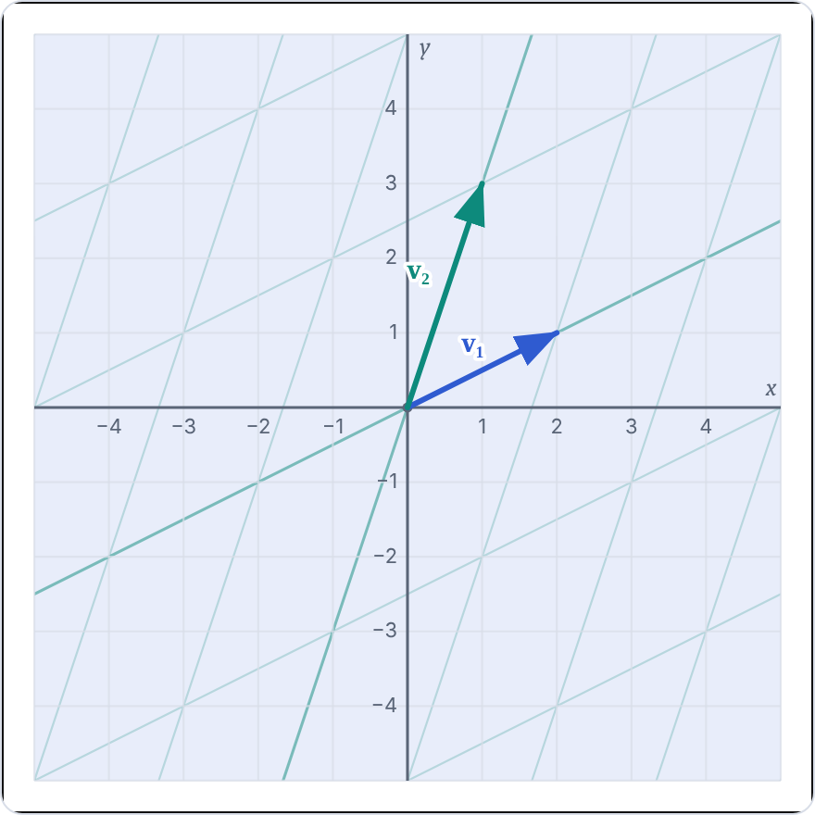  Son adımın grafiği (adım 7)

3.2.4 Çakışık iki vektör ℝ²’yi germez
İddia: v₂ = k·v₁ ise Span{v₁, v₂} yalnızca bir doğrudur.
1. İki vektör, tek yön:  v₂ = 2·v₁ = (2, 4), D = det(v₁, v₂) = 0  2. Her birleşim v₁’in bir katı: 2 boyutlu bir (α, β) tablosu taradık ama bütün noktalar tek bir doğruya çöktü!  αv₁ + βv₂ = αv₁ + β(kv₁) = (α + kβ)v₁  Gerekçe: V7 ve V6.  3. Ulaşılamayan tek bir hedef yeter: e = (1, 0) doğru üzerinde değil (det(v₁, e) = −2 ≠ 0), yani hiçbir t için tv₁ = e olamaz. “Gerer” iddiası “her w için” dediğinden tek bir karşı örnek onu çürütür.  4. Sonuç: Span{v₁, v₂} = Span{v₁}: bir doğru, rank 1. Dikkat: iki vektör olması yetmez; ölçüt rank (veya D ≠ 0). | 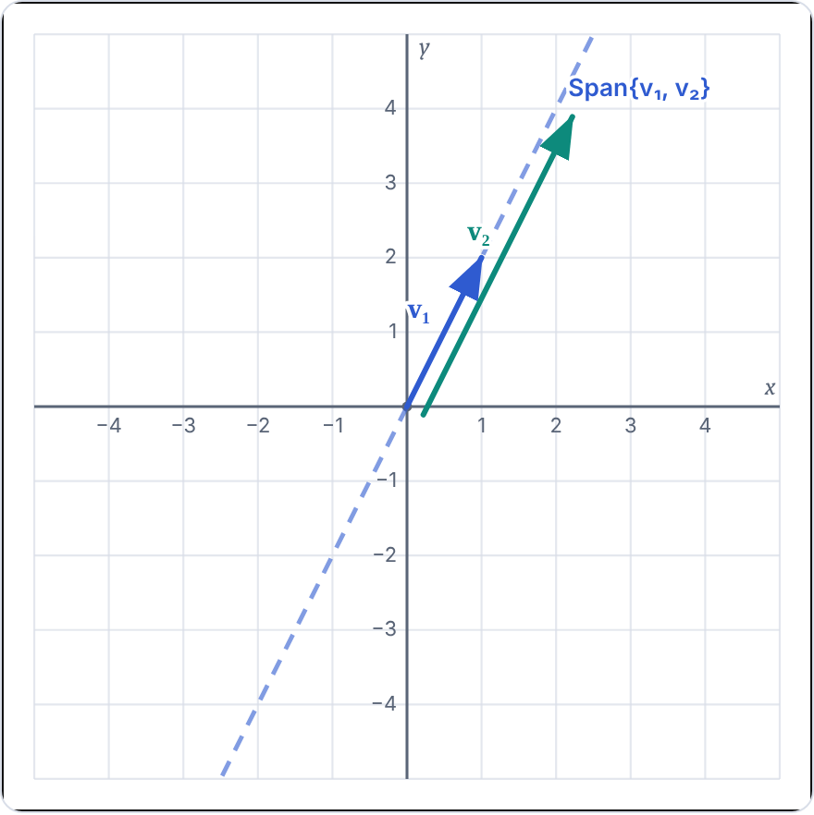  Son adımın grafiği (adım 4)

4. 4.2 Bağımsızlık ve Baz

4.0 Konu anlatımı
Bağımsızlık. {v₁, …, vₖ} kümesi için c₁v₁ + … + cₖvₖ = 0 denkleminin tek çözümü c₁ = … = cₖ = 0 ise küme doğrusal bağımsızdır; sıfır olmayan bir çözüm varsa bağımlıdır.
Ölçüt. Vektörleri bir matrisin sütunlarına yaz: her sütunda pivot varsa (rank = k) bağımsız; serbest sütun varsa bağımlı. ℝᵐ’de m’den fazla vektör daima bağımlıdır (rank ≤ m < k). Eşit sayıda vektör de bağımlı olabilir.
Baz. B, V’nin bazı ⇔ B bağımsız ve Span(B) = V. Her vektör baz cinsinden tek bir biçimde yazılır; bu katsayılar koordinatlardır. Bazdaki vektör sayısı boyuttur: dim ℝⁿ = n, dim Pₙ = n + 1, dim M₂ₓ₂ = 4.

Mühendislik gözüyle
- Statik denge: ΣF = 0 olan kuvvetler kapalı bir çokgen oluşturur ⇒ doğrusal bağımlıdır.
- Koordinat sistemi seçimi (eğik düzlem, robot eklemleri) = baz seçimi.
- Diferansiyel denklemler: {cos t, sin t} çözüm uzayının bazıdır (bkz. fazör laboratuvarı).
ℝⁿ’de kendi vektörlerinle bağımsızlık testi ve baz seçimi: “Kendi Vektörlerin” sekmesi.

4.1 İlgili kod
▸ core/analysis.py (satır 413–432)
def null_space(vectors: Sequence[Sequence[Fraction]]) -> Dict:
A = arithmetic.columns_as_matrix(vectors)
elim = Eliminator(A, [Fraction(0)] * len(A)).rref()
pivot_row_of = {p["column"]: p["row"] for p in elim.pivots}
temel = []
for f in elim.free_columns():
d = [Fraction(0)] * elim.n
d[f] = Fraction(1)
for c in elim.pivot_columns():
d[c] = -elim.A[pivot_row_of[c]][f]
temel.append(_integerize(d))
return {"elim": elim, "basis": temel}

Kod ne yapıyor?
- c₁v₁ + … + cₖvₖ = 0 homojen sistemini RREF’e getirir.
- Her serbest (pivotsuz) sütun için o katsayıyı 1, diğer serbest katsayıları 0 alıp pivot katsayılarını geri okur → sıfır olmayan bir bağıntı.
- Serbest sütun yoksa liste boş döner: küme bağımsızdır. _integerize bağıntıyı en sade tam sayılı hale getirir.

4.2 Dersler — adım adım
BAĞIMSIZLIK

4.2.1 Doğrusal bağımsızlık: tanım ve ℝ²’de ispat
İddia: {v₁, v₂} bağımsızdır ⇔ c₁v₁ + c₂v₂ = 0 denkleminin TEK çözümü c₁ = c₂ = 0’dır.
1. Tanım: c₁ = … = cₖ = 0 her zaman bir çözümdür (aşikâr çözüm). Bağımsızlık: başka çözüm OLMAMASI. Bağımlılık: sıfır olmayan katsayılarla 0’a ulaşılabilmesi.  c₁v₁ + c₂v₂ + … + cₖvₖ = 0 ⇒ c₁ = c₂ = … = cₖ = 0  2. Denklemi kur:  p₁c₁ + q₁c₂ = 0  p₂c₁ + q₂c₂ = 0  3. Çöz:  D = p₁q₂ − p₂q₁ = 3 ≠ 0  c₁ = (0·q₂ − 0·q₁)/D = 0, c₂ = (p₁·0 − p₂·0)/D = 0  Gerekçe: Cramer (Germe sekmesindeki ispat), sağ taraf w = 0 ile.  4. Geometrik anlam: Orijinden çıkıp “v₁ yönünde, sonra v₂ yönünde” yürüyerek orijine geri dönmenin tek yolu hiç yürümemek. Paralelkenar çökmüş değil.  5. Sonuç ∎: Genel ölçüt (her boyutta): vektörleri sütun yap; her sütunda pivot varsa (rank = vektör sayısı) bağımsızdır. “Sıfır sütun yok” bir ölçüt DEĞİLDİR.  D ≠ 0 ⇒ {v₁, v₂} bağımsız ∎ | 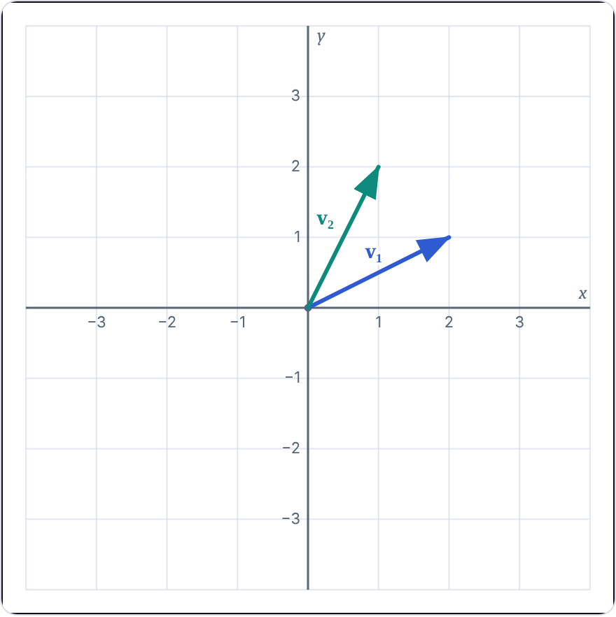  Son adımın grafiği (adım 5)

4.2.2 ℝ²’de üç vektör her zaman bağımlıdır — kapanan çokgen
İddia: ℝ²’deki herhangi üç vektör doğrusal bağımlıdır.
1. Üç vektör:  2. Neden mutlaka bağımlı? (genel ispat): Dikkat: “fazla vektör ⇒ bağımlı” yalnızca vektör sayısı boyutu AŞTIĞINDA bir teoremdir. Eşit sayıda vektör de bağımlı olabilir (ör. (1, 2) ve (2, 4)); asıl ölçüt rank’tir.  c₁v₁ + c₂v₂ + c₃v₃ = 0: 2 denklem, 3 bilinmeyen  rank ≤ 2 < 3 ⇒ en az bir serbest değişken  ⇒ sıfır olmayan bir çözüm VAR  Gerekçe: Homojen sistemde serbest değişkene 1 verip pivot değişkenleri çözeriz.  3. Motor çözümü buldu:  (c₁, c₂, c₃) = (1, −1, 1)  Gerekçe: Satır indirgeme (RREF) + serbest değişken = 1, kesin kesirli aritmetik.  4. Yürü: c₁v₁:  5. Uç uca: + c₂v₂:  6. Uç uca: + c₃v₃ … ve orijine döndük!:  c₁v₁ + c₂v₂ + c₃v₃ = (0, 0)  7. Sonuç ∎: Sıfır olmayan katsayılarla 0’a döndük ⇒ bağımlı. Katsayısı sıfır olmayan her vektör, diğerlerinin doğrusal birleşimidir (fazladır): onu atsak span değişmez. Fizikte bunun adı kapalı kuvvet çokgenidir (bkz. Kuvvet dengesi). | 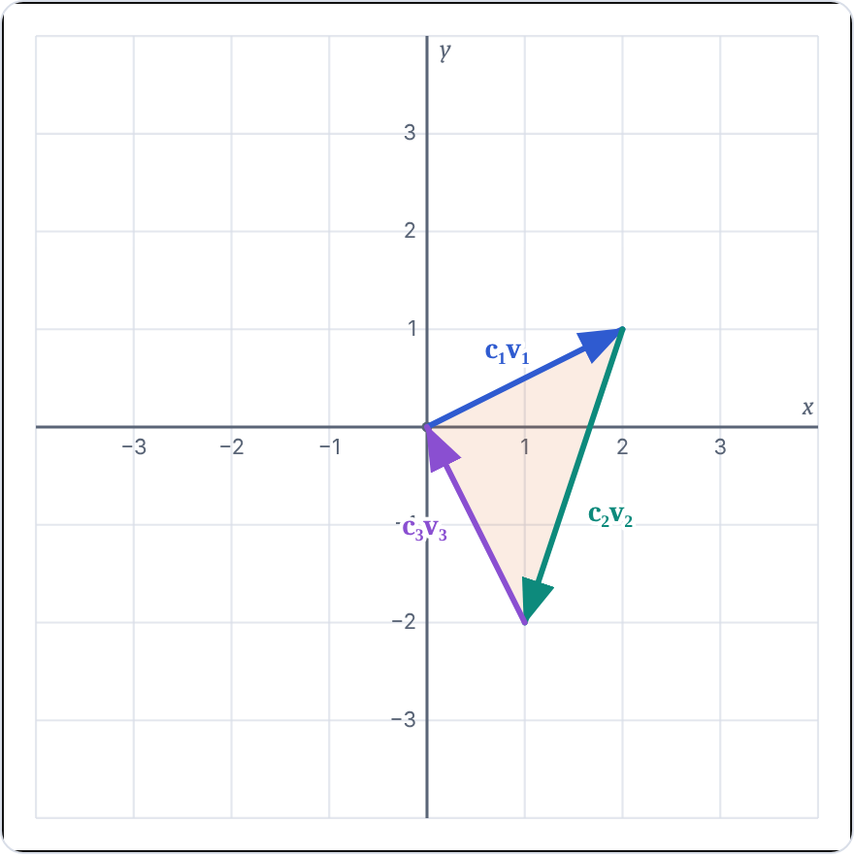  Son adımın grafiği (adım 7)

4.2.3 İki vektör: bağımlı ⇔ aynı doğruda ⇔ det = 0
İddia: v₁ = (p₁, p₂), v₂ = (q₁, q₂) için: {v₁, v₂} bağımlı ⇔ D = p₁q₂ − p₂q₁ = 0
1. İzle: v₂, v₁’in doğrusuna yaklaşıyor:  2. Alan küçülüyor…:  3. … iyice küçülüyor …:  4. Çöktü: v₂ = (2/3)v₁:  (2/3)·v₁ − 1·v₂ = 0 (sıfır olmayan katsayılar)  5. İspat (⇒): bağımlı ise D = 0:  c₁v₁ + c₂v₂ = 0, örneğin c₂ ≠ 0 ⇒ v₂ = k·v₁ (k = −c₁/c₂)  D = p₁(kp₂) − p₂(kp₁) = 0  Gerekçe: c₁ ≠ 0 durumu simetrik.  6. İspat (⇐): D = 0 ise bağımlı: Şu iki özdeşliği bileşen bileşen kontrol et:  q₂·v₁ − p₂·v₂ = (D, 0)  q₁·v₁ − p₁·v₂ = (0, −D)  D = 0 ⇒ ikisi de 0. v₂ ≠ 0 ise katsayılardan biri ≠ 0 ⇒ bağımlı.  v₂ = 0 ise 0·v₁ + 1·v₂ = 0 ⇒ yine bağımlı.  Gerekçe: Durum ayırma: hiçbir olasılık atlanmamalı.  7. Sonuç ∎: ℝ²’de iki vektör için: bağımlı ⇔ aynı doğruda ⇔ paralelkenar alanı 0 ⇔ D = 0. ℝⁿ’de genel ölçüt: rank < vektör sayısı. | 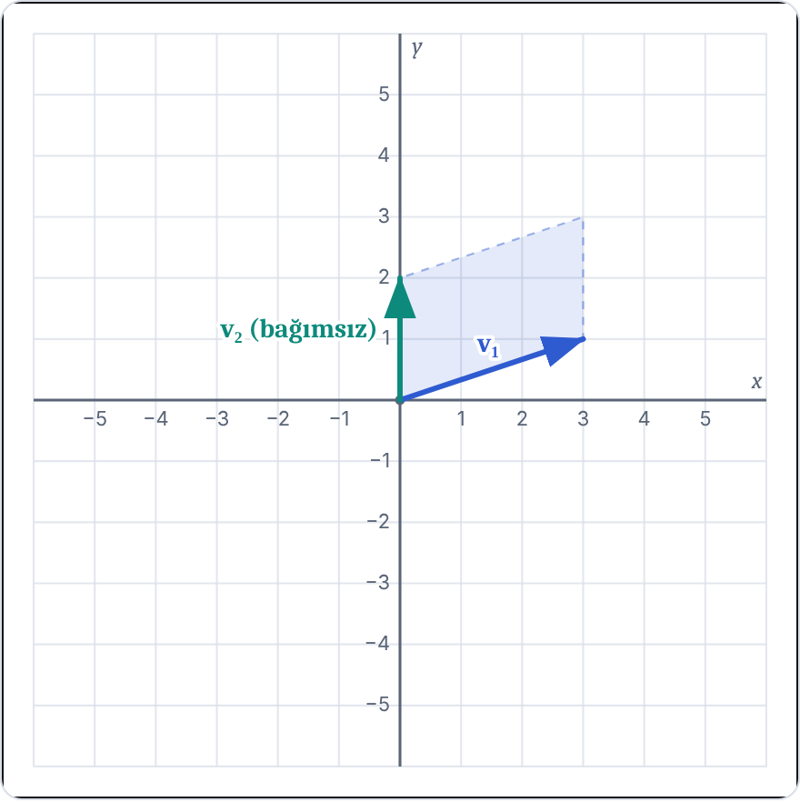  Son adımın grafiği (adım 7)

BAZ

4.2.4 Baz: bağımsız + geren küme = koordinat sistemi
İddia: B = {b₁, b₂} ℝ²’nin bazıysa her w TEK bir biçimde w = k₁b₁ + k₂b₂ yazılır.
1. Tanım: B, V’nin bazı ⇔ (i) B bağımsız, (ii) Span(B) = V. Bir bazdaki vektör sayısı uzayın boyutudur (ℝ² için 2, Pₙ için n + 1).  2. B gerçekten baz mı?:  D = det(b₁, b₂) = 2 ≠ 0  Gerekçe: D ≠ 0 ⇒ bağımsız (B_det) ve ℝ²’yi gerer (Cramer). İki koşul birden.  3. w’nin B-koordinatlarını bul:  k₁ = det(w, b₂)/D = 2, k₂ = det(b₁, w)/D = −1  [w]_B = (2, −1)  4. Eğik ızgarada yürü: k₁b₁:  5. … sonra k₂b₂:  6. Koordinatlar neden TEK? (genel ispat):  w = Σ aᵢbᵢ = Σ cᵢbᵢ  ⇒ Σ (aᵢ − cᵢ) bᵢ = 0  ⇒ aᵢ − cᵢ = 0 (bağımsızlık) ⇒ aᵢ = cᵢ  Gerekçe: Germe ⇒ en az bir temsil var; bağımsızlık ⇒ en fazla bir temsil var.  7. Sonuç ∎: Baz = koordinat sistemi. Standart bazda w = (3, 1); B bazında [w]_B = (2, −1). Aynı vektör, farklı “dil”. Mühendislikte: eğik düzlemde “eğim boyunca / eğime dik” bileşenler, robot eklem eksenleri, kristal kafesleri. | 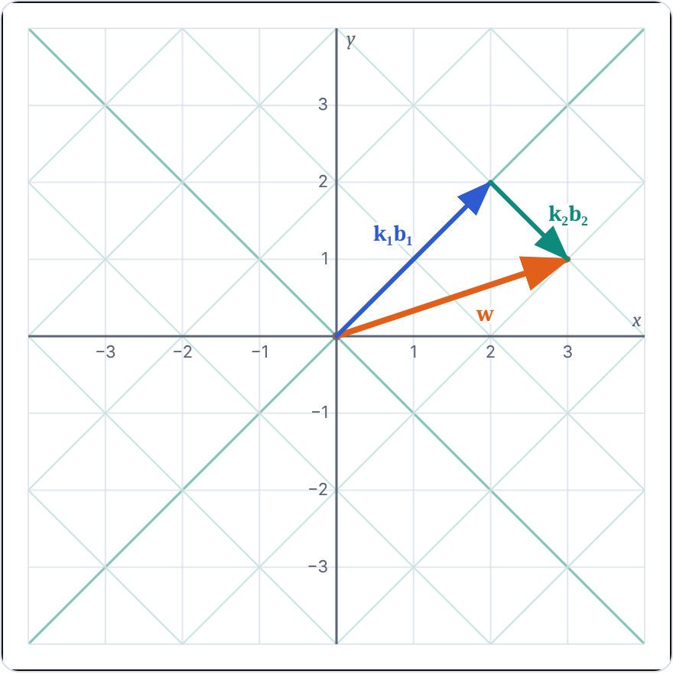  Son adımın grafiği (adım 7)

MÜHENDISLIK

4.2.5 Mühendislik — iki kabloyla asılı yük (statik denge)
İddia: Denge koşulu ΣF = 0, bir doğrusal birleşim / baz problemidir.
1. Problem: Bir kütle iki kabloyla asılı. Kablo yönleri d₁, d₂; ağırlık G = (0, −6) (N). Kablo kuvvetleri T₁ = k₁d₁ ve T₂ = k₂d₂ (k ≥ 0: kablo yalnızca çeker). Denge (Newton’un 1. yasası):  T₁ + T₂ + G = 0  2. Doğrusal cebir diline çevir: Aranan (k₁, k₂), −G’nin {d₁, d₂} bazındaki koordinatlarıdır.  k₁d₁ + k₂d₂ = −G = (0, 6)  3. Çöz (Cramer):  D = det(d₁, d₂) = −3 ≠ 0  k₁ = 4, k₂ = 2  T₁ = (−4, 4), T₂ = (4, 2)  Gerekçe: d₁, d₂ bağımsız ⇒ {d₁, d₂} bir baz ⇒ çözüm VAR ve TEK (koordinatların tekliği).  4. Kuvvet çokgeni kapanıyor: T₁, T₂ ve G’yi uç uca ekle: orijine dönüyoruz. Kapalı kuvvet çokgeni ⇔ {T₁, T₂, G} katsayıları (1, 1, 1) olan bir doğrusal bağımlılık sağlıyor.  T₁ + T₂ + G = (0, 0)  5. Fiziksel kontrol: Matematik k₁ = 4, k₂ = 2 verdi. Kablolar yalnızca çekebildiği için gerçek bir denge için k₁ > 0 ve k₂ > 0 olmalı. Negatif çıkarsa bu kablo düzeni yükü taşıyamaz (kablonun itmesi gerekirdi). Matematik sonucu fiziksel kısıtla birlikte yorumlanır.  6. Özet: Statik denge = “−G’yi kablo yönleri bazında yaz”. D = 0 (paralel kablolar) ⇒ yönler baz değil ⇒ genelde denge yok. Kafes sistemlerinde aynı fikir, ℝ²ⁿ’de büyük bir Ax = b sistemine dönüşür. | 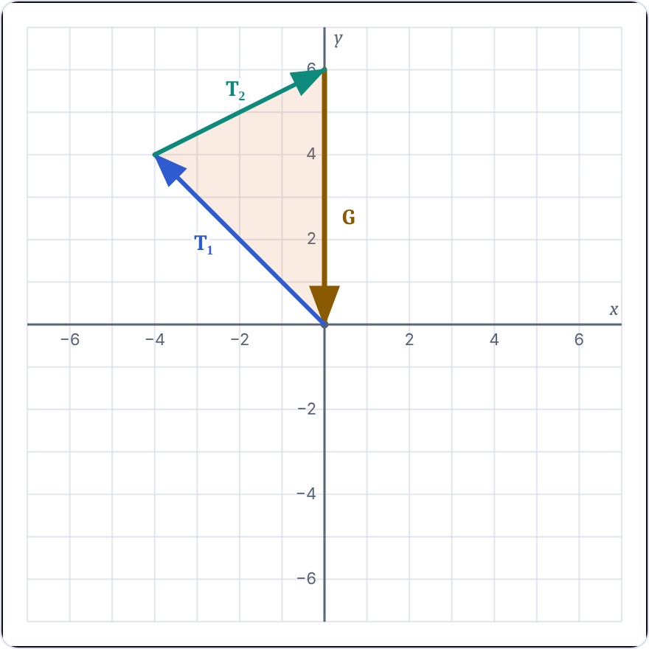  Son adımın grafiği (adım 6)

4b. Kendi Vektörlerinle Dene
Bu sekmede vektörler bir tabloya sütun sütun yazılır; uygulama gerilen uzayı inceler, bağımsızlığı test eder, baz seçer ya da bir hedefin doğrusal birleşim olup olmadığını kontrol eder. m bileşen sayısı (satır), n vektör sayısıdır (sütun). Arkada Sorular bölümündeki fonksiyonların aynısı çalışır.
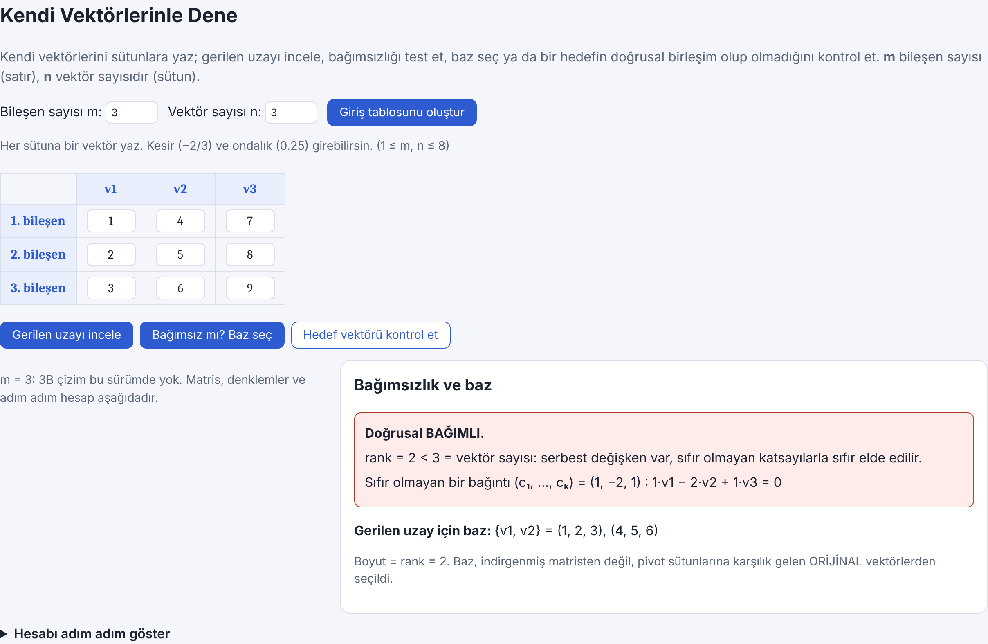
“Bağımsız mı? Baz seç” işleminin sonucu

5. Sorular — adım adım çözüm
Her soruda önce başlangıç matrisi kurulur, sonra her satır işlemi ayrı bir adımda yapılır. Ekran görüntülerinde değişen satır vurgulanır, pivot hücresi işaretlidir. Sorunun sonunda yorum, sonuç ve yalnızca o soruyla ilgili kod yer alır.

5.0 Bütün soruların ortak motoru: satır indirgeme
Bütün sorular core/elimination.py içindeki Eliminator sınıfıyla çözülür. Hazır bir matris çözücü kullanılmaz; satır işlemleri elle yazılmıştır ve her işlem (önceki/sonraki matris, gerekçe, hücre hesapları) kaydedilir. Uygulamadaki adımlar bu kayıtlardan oluşur.
▸ core/elimination.py (satır 189–219)
def ref(self) -> "Eliminator":
pivot_row = 0
for col in range(self.n):
if pivot_row >= self.m:
break
sec = self._pick_pivot(pivot_row, col)
if sec is None:
continue
if sec != pivot_row:
self.swap(
pivot_row,
sec,
f"{col + 1}. sütunda pivot için satırları değiştiriyoruz.",
pivot={"row": pivot_row, "column": col},
)
p = self.A[pivot_row][col]
for r in range(pivot_row + 1, self.m):
e = self.A[r][col]
if e == 0:
continue
factor = e / p
self.combine(
r,
pivot_row,
factor,
f"{col + 1}. sütundaki {format_fraction(e)} değerini sıfırlıyoruz.",
pivot={"row": pivot_row, "column": col},
)
self.pivots.append({"row": pivot_row, "column": col})
pivot_row += 1
return self

▸ core/elimination.py (satır 221–244)
def rref(self) -> "Eliminator":
self.ref()
for p in reversed(self.pivots):
r, c = p["row"], p["column"]
pivot_val = self.A[r][c]
if pivot_val != 1:
self.scale(
r,
Fraction(1) / pivot_val,
f"{c + 1}. sütundaki pivotu 1 yapıyoruz.",
pivot=p,
)
for ust in range(r):
e = self.A[ust][c]
if e == 0:
continue
self.combine(
ust,
r,
e,
f"{c + 1}. sütunda pivotun üstünü sıfırlıyoruz.",
pivot=p,
)
return self

Kod ne yapıyor?
- self.combine(r, p, f): Rᵣ ← Rᵣ − f·Rₚ işlemini hem katsayı matrisine hem sağ tarafa uygular ve her hücre hesabını kaydeder.
- ref(): soldan sağa her sütunda pivot arar (mümkünse ±1 olanı seçer), gerekirse satır değiştirir ve pivotun altındaki değerleri sıfırlar → basamak biçimi (REF).
- rref(): REF’ten sonra sondan başa doğru pivotları 1 yapar ve pivotların üstünü sıfırlar → indirgenmiş basamak biçimi (RREF).
- rank = pivot sayısı; pivotsuz sütunlar serbest değişkenlerdir.

5.1 Soru 17 — Doğrusal birleşim
Soru: (4, -2, 4) vektörü (1, 0, 1), (3, -4, 1), (4, -6, -2) vektörlerinin doğrusal birleşimi olarak yazılabilir mi?
Ne isteniyor? Hedef vektörü verilen üç vektörün doğrusal birleşimi yapan katsayılar var mı?

Adım adım çözüm
Adım 1 · Başlangıç matrisi  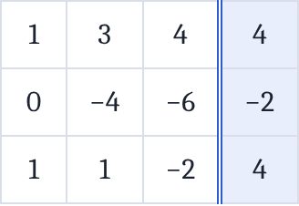 | Adım 2 · R3 ← R3 − R1  1. sütundaki 1 değerini sıfırlıyoruz.  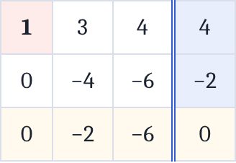 | Adım 3 · R3 ← R3 − 1/2R2  2. sütundaki -2 değerini sıfırlıyoruz.  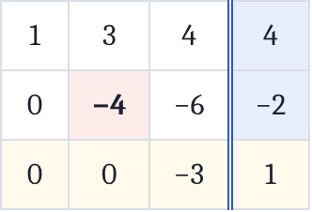
Adım 4 · R3 ← -1/3·R3  3. sütundaki pivotu 1 yapıyoruz.  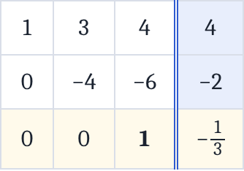 | Adım 5 · R1 ← R1 − 4R3  3. sütunda pivotun üstünü sıfırlıyoruz.  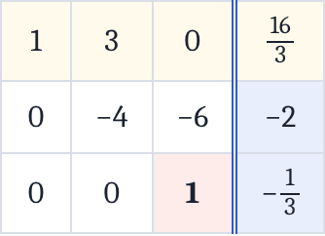 | Adım 6 · R2 ← R2 + 6R3  3. sütunda pivotun üstünü sıfırlıyoruz.  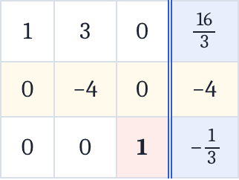
Adım 7 · R2 ← -1/4·R2  2. sütundaki pivotu 1 yapıyoruz.  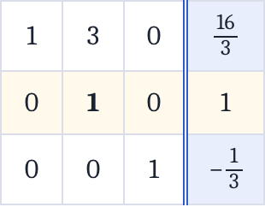 | Adım 8 · R1 ← R1 − 3R2  2. sütunda pivotun üstünü sıfırlıyoruz.  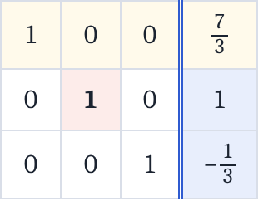
Vurgulu hücre: pivot · renkli satır: o adımda değişen satır · dikey çizginin sağı: sağ taraf.

Sonucun yorumu
1. Son matrisi denkleme çevir: İndirgenmiş (RREF) matrisin her satırı bir denklemdir; çözüm doğrudan okunur:
λ₁ = 7/3
λ₂ = 1
λ₃ = −1/3
2. Kontrol: yerine koy: Bulunan katsayılar gerçekten hedefi veriyor mu? (Kesin kesirlerle yeniden hesaplandı.)
7/3·(1, 0, 1) + (3, −4, 1) − 1/3·(4, −6, −2) = (4, −2, 4) ✓
3. Anlamı: Her katsayı sütununda pivot var (rank = 3 = vektör sayısı) ⇒ v₁, v₂, v₃ doğrusal BAĞIMSIZ ⇒ temsil TEKTİR; başka katsayı üçlüsü yoktur. Üstelik rank = 3 = boyut: bu 3 vektör ℝ³’ün bir BAZIDIR. Yani sadece bu hedef değil, ℝ³’teki her vektör tek biçimde yazılabilirdi. Bulunan sayılar hedefin bu bazdaki KOORDİNATLARIDIR: [w]_B = (7/3, 1, −1/3).
4. Sınav ipucu: Katsayıların kesirli çıkması normaldir; hata sanma. Emin olmak için her zaman yerine koyup kontrol et.
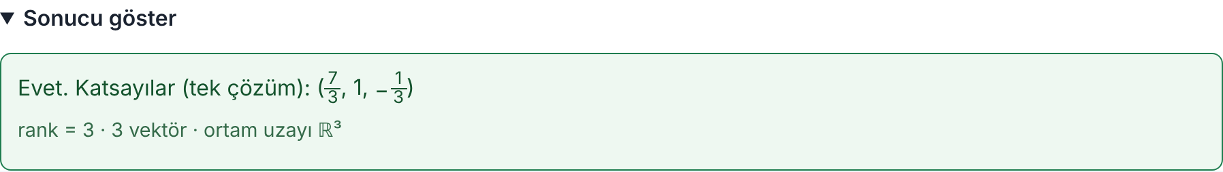
Uygulamadaki “Sonucu göster” kutusu

İlgili kod
▸ core/analysis.py (satır 21–93)
def solve_combination(
vectors: Sequence[Sequence[Fraction]], target: Sequence[Fraction]
) -> Dict:
m = len(target)
A = arithmetic.columns_as_matrix(vectors)
rhs = [Fraction(t) for t in target]
elim = Eliminator(A, rhs).rref()
k = len(vectors)
tutarsiz = False
for r in range(elim.m):
if all(elim.A[r][c] == 0 for c in range(elim.n)) and elim.rhs[r] != 0:
tutarsiz = True
break
sonuc: Dict[str, object] = { … } # sonuç sözlüğü
if tutarsiz:
sonuc["status"] = "inconsistent"
sonuc["member"] = False
return sonuc
pivot_cols = elim.pivot_columns()
free_cols = elim.free_columns()
pivot_row_of = {p["column"]: p["row"] for p in elim.pivots}
# Özel çözüm (serbest değişkenler = 0)
ozel = [Fraction(0)] * k
for c in pivot_cols:
ozel[c] = elim.rhs[pivot_row_of[c]]
sonuc["member"] = True
if not free_cols:
sonuc["status"] = "unique"
sonuc["coefficients"] = format_vector(ozel)
else:
sonuc["status"] = "infinite"
sonuc["particular"] = format_vector(ozel)
yonler = []
for f in free_cols:
d = [Fraction(0)] * k
d[f] = Fraction(1)
for c in pivot_cols:
d[c] = -elim.A[pivot_row_of[c]][f]
yonler.append(format_vector(d))
sonuc["free_columns"] = free_cols
sonuc["directions"] = yonler
sonuc["note"] = (
"Serbest katsayı(lar) sıfır olmak zorunda değildir; tek bir temsil "
"göstermek için seçilmiştir."
)
return sonuc

Kod ne yapıyor?
- Vektörleri sütun yapıp (columns_as_matrix) hedefi sağ taraf olarak ekler ve Eliminator(...).rref() ile RREF’e indirir.
- Tutarsızlık kontrolü: katsayıları hep 0 olan ama sağ tarafı 0 olmayan bir satır varsa (0 = sayı) hedef span’de değildir.
- Serbest sütun yoksa tek çözüm (“unique”): katsayılar pivot satırlarının sağ tarafından okunur. Bu soruda λ₁ = 7/3, λ₂ = 1, λ₃ = −1/3.
- Serbest sütun varsa sonsuz temsil (“infinite”): serbest katsayılar 0 alınarak bir özel çözüm verilir.

5.2 Soru 20 — Homojen sistem
Soru: Span{(1, -1, 0), (0, 1, 1), (3, -5, -2)} uzayını homojen doğrusal bir sistemin çözüm kümesi olarak ifade ediniz.
Ne isteniyor? Bu üç vektörün gerdiği uzayı tanımlayan homojen denklem(ler) nedir?

Adım adım çözüm
Adım 1 · Başlangıç matrisi  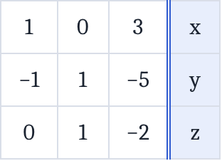 | Adım 2 · R2 ← R2 + R1  1. sütundaki -1 değerini sıfırlıyoruz.  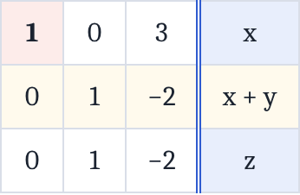 | Adım 3 · R3 ← R3 − R2  2. sütundaki 1 değerini sıfırlıyoruz.  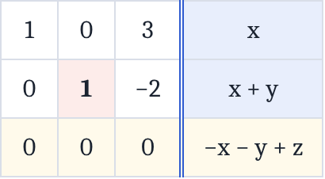
Vurgulu hücre: pivot · renkli satır: o adımda değişen satır · dikey çizginin sağı: sağ taraf.

Sonucun yorumu
1. Sıfır satırlarını oku: Katsayı kısmı tamamen sıfırlanan satırlarda sol taraf 0’dır; sağ taraf da 0 OLMAK ZORUNDA. Bu bir çelişki değil, üyelik KOŞULUDUR:
x + y − z = 0
2. Kontrol: Gerilen uzaydaki her vektör koşulu sağlamalı; vektörlerin kendileri ile deneyelim:
v₁ = (1, −1, 0) → koşul(lar) = 0 ✓
v₂ = (0, 1, 1) → koşul(lar) = 0 ✓
v₃ = (3, −5, −2) → koşul(lar) = 0 ✓
(1, 0, 0) → koşul sağlanmaz ⇒ span DIŞINDA (o yüzden ℝ³’ü germez)
3. Geometrik anlamı: rank = 2 ⇒ Span, ℝ³ içinde orijinden geçen bir DÜZLEM. Boyut ile denklem sayısı toplanınca ortam boyutu çıkar: 2 + 1 = 3. Düzlemin normal vektörü n = (1, 1, −1): koşul, “(x, y, z) · n = 0” demektir.
4. Fazla vektör: 3 vektör var ama rank 2: 1 tanesi diğerlerinin birleşimi (bağımlı). Aynı uzayı daha az vektörle germek mümkün:
v₃ = 3·v₁ − 2·v₂
5. Sınav ipucu: Koşulun bir katı da doğrudur (ör. −x − y + z = 0 ile x + y − z = 0 aynı denklemdir). Sembolik sağ tarafı sıfır satırda “çelişki” sanma; o satır cevabın kendisidir.
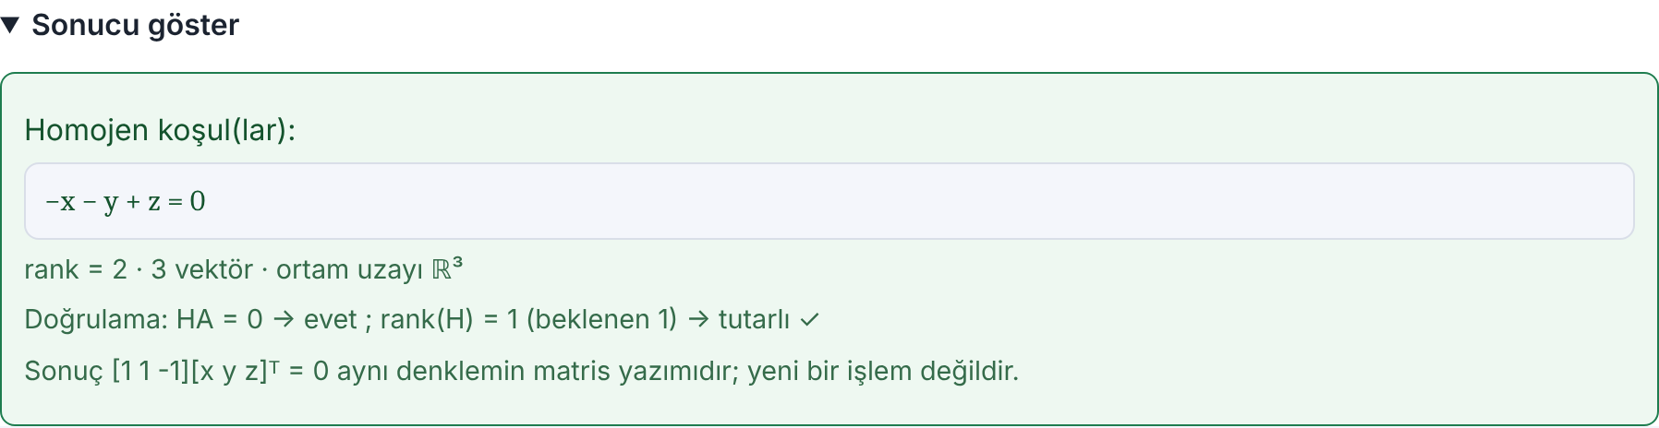
Uygulamadaki “Sonucu göster” kutusu

İlgili kod
▸ core/analysis.py (satır 99–142)
def homogeneous_conditions(
vectors: Sequence[Sequence[Fraction]], symbols: Sequence[str]
) -> Dict:
m = len(symbols)
A = arithmetic.columns_as_matrix(vectors)
rhs = [LinearExpr.symbol(s) for s in symbols]
elim = Eliminator(A, rhs, symbols=symbols).ref()
kosullar: List[LinearExpr] = []
for r in range(elim.m):
if all(elim.A[r][c] == 0 for c in range(elim.n)):
ifade = elim.rhs[r]
if isinstance(ifade, LinearExpr) and not ifade.is_zero():
kosullar.append(ifade.clear_denominators())
H = [k.coefficients(symbols) for k in kosullar]
dogrulama = _verify_conditions(H, A, elim.rank, m)
return { … } # sonuç sözlüğü

▸ core/analysis.py (satır 145–165)
def _verify_conditions(H, A, rankA, m) -> Dict:
HA_sifir = True
if H:
HA = arithmetic.matrix_mul(H, A)
for row in HA:
for v in row:
if v != 0:
HA_sifir = False
rankH = 0
if H:
rankH = Eliminator(H).ref().rank
beklenen = m - rankA
return { … } # sonuç sözlüğü

Kod ne yapıyor?
- Sağ taraf sayı değil sembol: (x, y, z). LinearExpr sınıfı x − y + … gibi doğrusal ifadeleri kesin kesirlerle taşır.
- Sadece REF yeterli: sol tarafı tamamen sıfır olan satırların sağ tarafı “= 0” koşulunu verir. Bu soruda −x − y + z = 0 (yani x + y − z = 0).
- _verify_conditions iki kontrol yapar: H·A = 0 (koşul her vektörde sağlanıyor mu?) ve rank(H) = m − rank(A) (koşul sayısı doğru mu?).

5.3 Örnek 4.1.5 — Bütün ℝ³'ü germek
Soru: {(1,2,-1), (-3,1,0), (2,-3,2)} kümesinin ℝ³'ü gerdiğini gösteriniz.
Ne isteniyor? Bu üç vektör ℝ³'ün tamamını gerer mi (her hedef için çözüm var mı)?

Adım adım çözüm
Adım 1 · Başlangıç matrisi  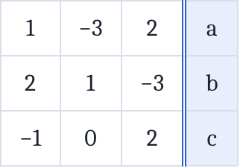 | Adım 2 · R2 ← R2 − 2R1  1. sütundaki 2 değerini sıfırlıyoruz.  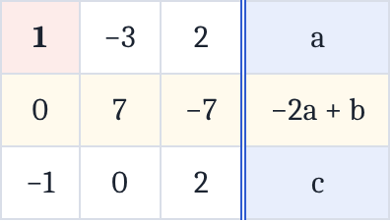 | Adım 3 · R3 ← R3 + R1  1. sütundaki -1 değerini sıfırlıyoruz.  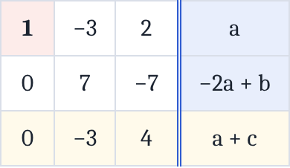
Adım 4 · R3 ← R3 + 3/7R2
2. sütundaki -3 değerini sıfırlıyoruz.
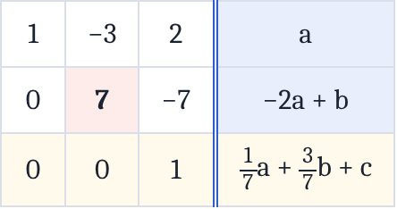
Vurgulu hücre: pivot · renkli satır: o adımda değişen satır · dikey çizginin sağı: sağ taraf.

Sonucun yorumu
1. Son matrisi oku: Her satırda pivot var; tamamen sıfır olan katsayı satırı oluşmadı. Bu yüzden hedef (a, b, c) üzerinde HİÇBİR koşul yok: her hedef için sistem çözülebilir.
son sağ taraf: (a, −2a + b, 1/7a + 3/7b + c)
2. Anlamı: rank = 3 = boyut ⇒ Span = ℝ³. 3 vektör ve rank 3: aynı zamanda bağımsızlar ⇒ ℝ³’ün bir BAZI.
3. Kaynak düzeltmesi: Son satırın sağ tarafı (1/7)a + (3/7)b + c; 7 ile çarpınca a + 3b + 7c olur. PDF’teki “a − 3b − 7c” işaret hatasıdır, sonucu (rank 3) değiştirmez.
4. Sınav ipucu: “ℝ³’ü gerer mi?” sorusunda tek bir hedef denemek yetmez; GENEL hedef (a, b, c) ile çalış ve sıfır satır çıkıp çıkmadığına bak (ya da rank = boyut mu kontrol et).
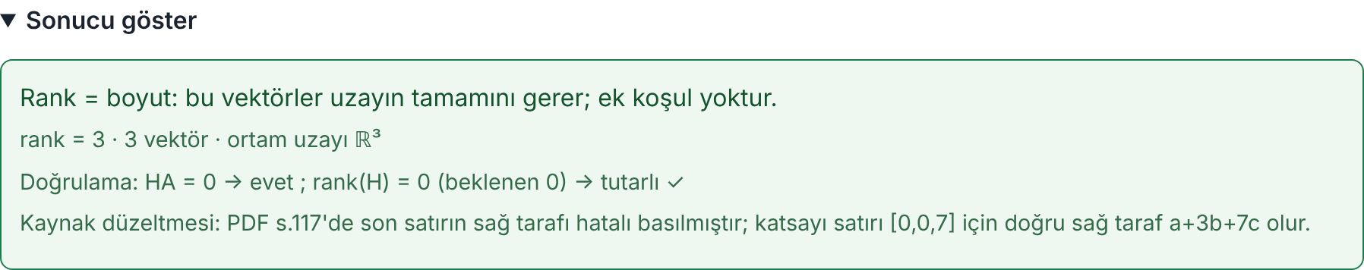
Uygulamadaki “Sonucu göster” kutusu

İlgili kod
▸ core/analysis.py (ilgili satırlar)
# core/analysis.py → homogeneous_conditions (Soru 20 ile aynı fonksiyon)
rhs = [LinearExpr.symbol(s) for s in symbols] # sağ taraf: (a, b, c)
elim = Eliminator(A, rhs, symbols=symbols).ref() # REF
...
"spans_ambient": elim.rank == m, # rank = 3 = boyut ⇒ ℝ³ gerilir

Kod ne yapıyor?
- Soru 20 ile aynı fonksiyon çalışır; fark sonuçtadır.
- Her satırda pivot çıktığı için sıfır satır oluşmaz ⇒ hiçbir koşul yoktur. rank = 3 = m olduğundan spans_ambient = True: küme ℝ³’ü gerer.
- Son satırın sağ tarafı (1/7)a + (3/7)b + c bulunur; 7 ile çarpılınca a + 3b + 7c olur (kitaptaki baskı hatası burada düzeltilmiştir).

5.4 Soru 15 — Polinomlar da vektördür
Soru: 1 + x + c·x² + d·x³ polinomu şu polinomların doğrusal birleşimi ise c ve d'yi bulunuz: (-1+2x+3x²+4x³), (4+x+6x²+11x³), (1-x-x²-x³), (3+x+5x²+9x³).
Ne isteniyor? Birleşim 1 + x + c·x² + d·x³ polinomunu veriyorsa c ve d kaçtır?

Adım adım çözüm
Adım 1 · Başlangıç matrisi  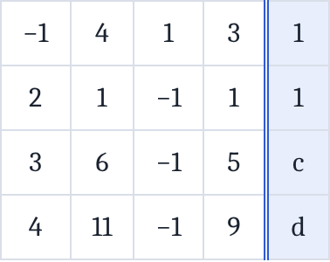 | Adım 2 · R2 ← R2 + 2R1  1. sütundaki 2 değerini sıfırlıyoruz.  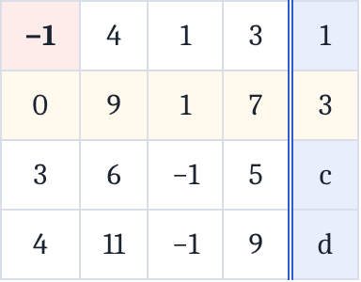 | Adım 3 · R3 ← R3 + 3R1  1. sütundaki 3 değerini sıfırlıyoruz.  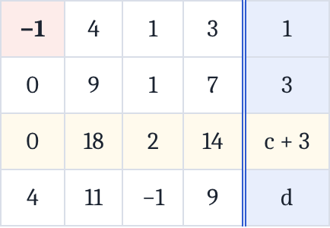
Adım 4 · R4 ← R4 + 4R1  1. sütundaki 4 değerini sıfırlıyoruz.  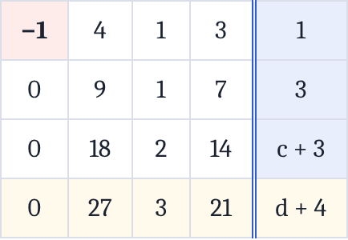 | Adım 5 · R3 ← R3 − 2R2  2. sütundaki 18 değerini sıfırlıyoruz.  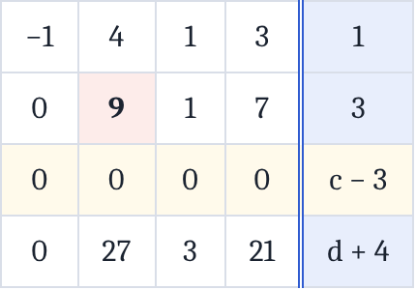 | Adım 6 · R4 ← R4 − 3R2  2. sütundaki 27 değerini sıfırlıyoruz.  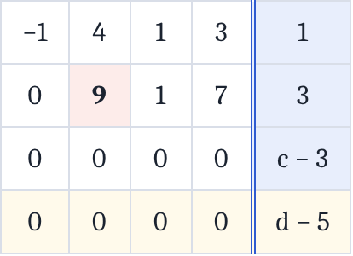
Vurgulu hücre: pivot · renkli satır: o adımda değişen satır · dikey çizginin sağı: sağ taraf.

Sonucun yorumu
1. Sıfır satırları → bilinmeyenler: Eliminasyon sonunda iki sıfır satır kaldı. Sağ tarafları sıfır olmak zorunda; bu da c ve d’yi belirler:
c − 3 = 0
d − 5 = 0
c = 3, d = 5
2. Kontrol: polinom olarak: Katsayı vektörlerini geri polinoma çevirelim: Bu temsil TEK değildir (rank < polinom sayısı): serbest katsayılar 0 seçildi; örneğin 2·p₁ + 3·p₃ de aynı polinomu verir.
1/3·p₁ + 1/3·p₂ = 1 + x + 3x² + 5x³ ✓
3. Anlamı: Dört polinom P₃ (boyut 4) içinde yalnızca rank = 2 boyutlu bir alt uzay gerer. Bu yüzden hedefin son iki katsayısı serbest değildi: ilk ikisi (1, 1) seçilince c ve d ZORUNLU olarak belirlendi.
4. Fazla polinomlar: 2 polinom diğerlerinin birleşimidir:
p₃ = −5/9·p₁ + 1/9·p₂
p₄ = 1/9·p₁ + 7/9·p₂
5. Sınav ipucu: Polinom, matris, fonksiyon… hepsinde yöntem aynı: önce KATSAYI VEKTÖRÜNE çevir (sıra: sabit, x, x², …), sonra ℝⁿ’deki gibi Gauss eliminasyonu yap.
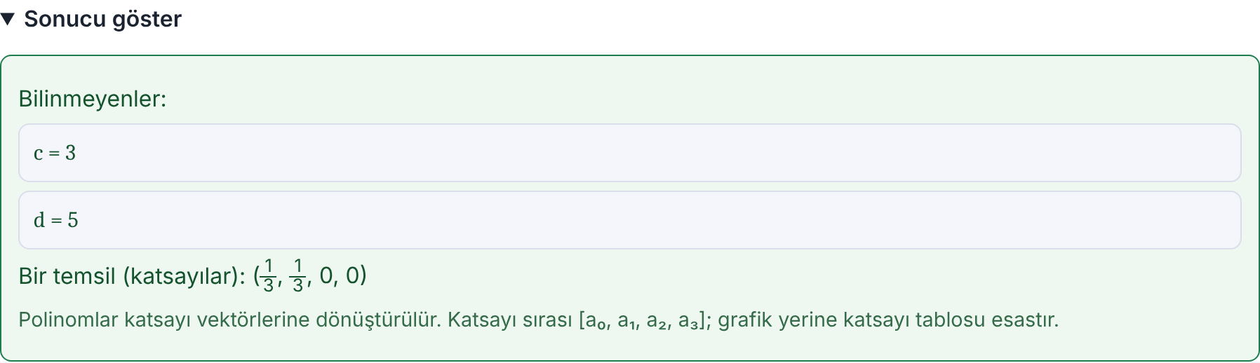
Uygulamadaki “Sonucu göster” kutusu

İlgili kod
▸ core/analysis.py (satır 168–242)
def solve_target_unknowns(
vectors: Sequence[Sequence[Fraction]], components: Sequence[str]
) -> Dict:
unknowns: List[str] = []
rhs: List[LinearExpr] = []
for parca in components:
try:
deger = arithmetic.parse_fraction(parca)
rhs.append(LinearExpr.constant(deger))
except SayiHatasi:
ad = str(parca).strip()
rhs.append(LinearExpr.symbol(ad))
if ad not in unknowns:
unknowns.append(ad)
m = len(components)
A = arithmetic.columns_as_matrix(vectors)
elim = Eliminator(A, rhs, symbols=unknowns).ref()
kosullar: List[LinearExpr] = []
for r in range(elim.m):
if all(elim.A[r][c] == 0 for c in range(elim.n)):
ifade = elim.rhs[r]
if isinstance(ifade, LinearExpr) and not ifade.is_zero():
kosullar.append(ifade)
# Koşulları bilinmeyenler için çöz: katsayı·unknown = -sabit
coeff = [[k.terms.get(s, Fraction(0)) for s in unknowns] for k in kosullar]
sab = [-k.const for k in kosullar]
cozum_degerleri: Dict[str, str] = {}
temsil = None
if coeff and unknowns:
coz = Eliminator(coeff, sab).rref()
tutarsiz = any(
all(coz.A[r][c] == 0 for c in range(coz.n)) and coz.rhs[r] != 0
for r in range(coz.m)
)
if not tutarsiz and not coz.free_columns():
prow = {p["column"]: p["row"] for p in coz.pivots}
degerler = {}
for c in range(len(unknowns)):
degerler[unknowns[c]] = coz.rhs[prow[c]]
cozum_degerleri = {s: format_fraction(v) for s, v in degerler.items()}
# Bir temsil: bilinen hedefi kurup katsayıları bul.
hedef = []
for parca in components:
try:
hedef.append(arithmetic.parse_fraction(parca))
except SayiHatasi:
hedef.append(degerler[str(parca).strip()])
temsil = solve_combination(vectors, hedef)
return { … } # sonuç sözlüğü

Kod ne yapıyor?
- Polinomlar katsayı vektörüne çevrilir: a₀ + a₁x + a₂x² + a₃x³ → (a₀, a₁, a₂, a₃).
- Hedefin bilinen bileşenleri (1, 1) sabit, bilinmeyenleri (c, d) sembol olarak sağ tarafa yazılır ve REF yapılır.
- Sol tarafı sıfırlanan satırlar c ve d için doğrusal denklemler verir; bu küçük sistem tekrar Eliminator ile çözülür.
- Bulunan c, d ile hedef tamamlanır ve solve_combination ile bir katsayı temsili de hesaplanır (kontrol).

5.5 4.2 Bağımlılık — Bağımlı mı, bağımsız mı?
Soru: (1, 2, 3), (4, 5, 6), (7, 8, 9) vektörleri ℝ³'te doğrusal bağımsız mıdır? Bağımlıysa sıfır olmayan bir bağıntı bulunuz.
Ne isteniyor? c₁v₁ + c₂v₂ + c₃v₃ = 0 denkleminin yalnızca aşikâr çözümü mü var?

Adım adım çözüm
Adım 1 · Başlangıç matrisi  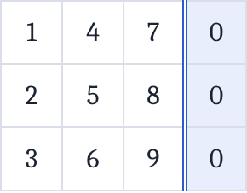 | Adım 2 · R2 ← R2 − 2R1  1. sütundaki 2 değerini sıfırlıyoruz.  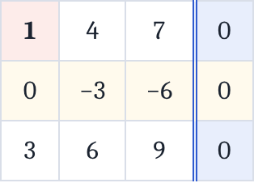 | Adım 3 · R3 ← R3 − 3R1  1. sütundaki 3 değerini sıfırlıyoruz.  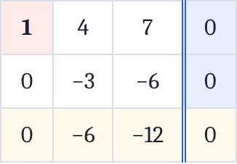
Adım 4 · R3 ← R3 − 2R2  2. sütundaki -6 değerini sıfırlıyoruz.  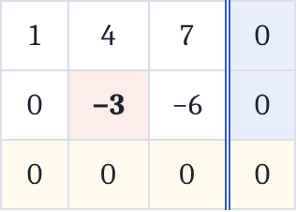 | Adım 5 · R2 ← -1/3·R2  2. sütundaki pivotu 1 yapıyoruz.  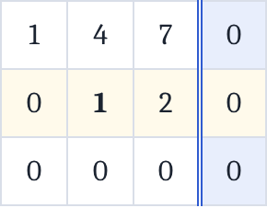 | Adım 6 · R1 ← R1 − 4R2  2. sütunda pivotun üstünü sıfırlıyoruz.  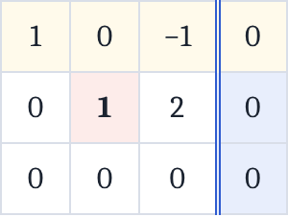
Vurgulu hücre: pivot · renkli satır: o adımda değişen satır · dikey çizginin sağı: sağ taraf.

Sonucun yorumu
1. Bağıntıyı oku: Serbest değişkene 1 verip pivot değişkenleri çözünce sıfır olmayan bir çözüm çıktı:
c = (1, −2, 1)
v₁ − 2·v₂ + v₃ = (0, 0, 0) ✓
2. Hangi vektör fazla?: Bağıntıyı v₃ için çöz: v₃ diğerlerinin doğrusal birleşimidir, yani yeni bir yön katmaz. Burada v₂ = (v₁ + v₃)/2: ortadaki vektör, diğer ikisinin tam ORTALAMASI (ardışık sayılar eşit aralıklı).
v₃ = −v₁ + 2·v₂
3. Geometrik anlamı ve baz: rank = 2 ⇒ vektörlerin hepsi ℝ³ içinde orijinden geçen bir DÜZLEM üzerinde. Gerilen uzayın boyutu 2; bir baz: {v₁, v₂} (pivot sütunlarına karşılık gelen ORİJİNAL vektörler).
4. Sınav ipucu: 3 vektör, ℝ³’te: sayı boyuta EŞİT olduğu hâlde bağımlı çıktı. “Sayı yetiyor, o hâlde bağımsız/baz” demek yanlıştır; karar her zaman rank (pivot sayısı) ile verilir. Kare matriste kısa yol: det = 0 ⇔ bağımlı.
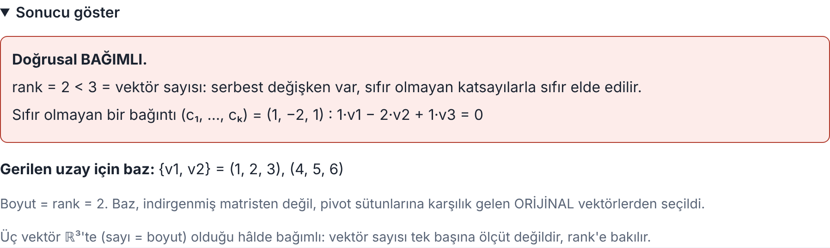
Uygulamadaki “Sonucu göster” kutusu

İlgili kod
▸ core/analysis.py (satır 435–476)
def dependence_analysis(vectors: Sequence[Sequence[Fraction]]) -> Dict:
sonuc = null_space(vectors)
elim = sonuc["elim"]
temel = sonuc["basis"]
k = len(vectors)
pivotlar = elim.pivot_columns()
bagimsiz = not temel
iliskiler = []
for d in temel:
kontrol = arithmetic.linear_combination(vectors, d)
if any(x != 0 for x in kontrol): # pragma: no cover - motor güvencesi
iliskiler.append(format_vector(d))
return { … } # sonuç sözlüğü

Kod ne yapıyor?
- null_space ile c₁v₁ + c₂v₂ + c₃v₃ = 0 sisteminin temel çözümlerini bulur.
- Bulunan her bağıntı gerçekten sıfır veriyor mu diye linear_combination ile yeniden kontrol edilir (motor güvencesi).
- rank = 2 < 3 = vektör sayısı ⇒ bağımlı. Bağıntı: v₁ − 2v₂ + v₃ = 0.

5.6 4.2 Baz — Geren kümeden baz seçmek
Soru: S = {(1, 2, 1), (2, 4, 2), (0, 1, 1), (1, 3, 2)} kümesinin gerdiği alt uzay için S'nin içinden bir baz seçiniz ve boyutu bulunuz.
Ne isteniyor? Hangi vektörler fazladır; kalanlar bağımsız ve aynı uzayı geren bir küme oluşturur mu?

Adım adım çözüm
Adım 1 · Başlangıç matrisi  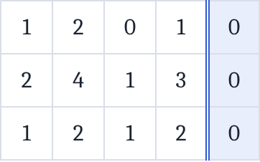 | Adım 2 · R2 ← R2 − 2R1  1. sütundaki 2 değerini sıfırlıyoruz.  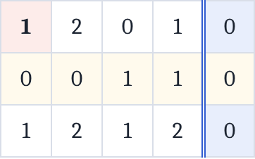 | Adım 3 · R3 ← R3 − R1  1. sütundaki 1 değerini sıfırlıyoruz.  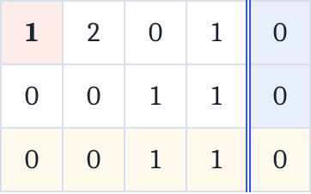
Adım 4 · R3 ← R3 − R2
3. sütundaki 1 değerini sıfırlıyoruz.
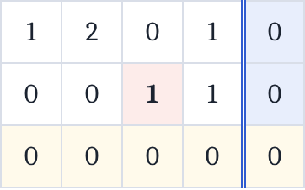
Vurgulu hücre: pivot · renkli satır: o adımda değişen satır · dikey çizginin sağı: sağ taraf.

Sonucun yorumu
1. Bağıntıyı oku: Serbest değişkene 1 verip pivot değişkenleri çözünce sıfır olmayan bir çözüm çıktı:
c = (2, −1, 0, 0)
2·v₁ − v₂ = (0, 0, 0) ✓
2. Hangi vektör fazla?: Bağıntıyı v₂ için çöz: v₂ diğerlerinin doğrusal birleşimidir, yani yeni bir yön katmaz.
v₂ = 2·v₁
3. Geometrik anlamı ve baz: rank = 2 ⇒ vektörlerin hepsi ℝ³ içinde orijinden geçen bir DÜZLEM üzerinde. Gerilen uzayın boyutu 2; bir baz: {v₁, v₃} (pivot sütunlarına karşılık gelen ORİJİNAL vektörler).
v₂ = 2·v₁
v₄ = v₁ + v₃
4. Sınav ipucu: 4 > 3 = boyut olduğundan bağımlılık önceden belliydi (rank ≤ 3 < 4); ama HANGİ vektörlerin fazla olduğunu ve bazı bulmak için eliminasyon gerekir.
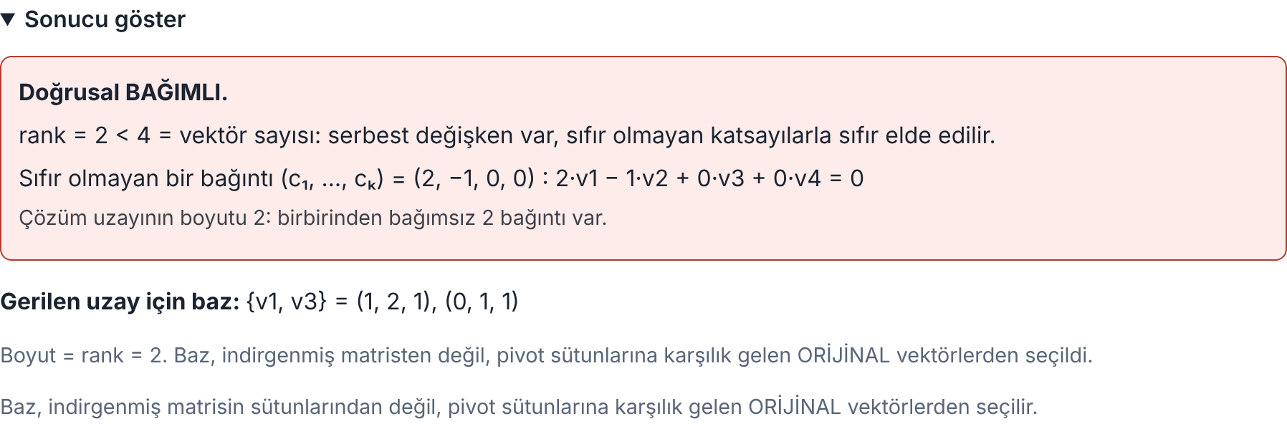
Uygulamadaki “Sonucu göster” kutusu

İlgili kod
▸ core/analysis.py (ilgili satırlar)
# core/analysis.py → dependence_analysis (ilgili satırlar)
pivotlar = elim.pivot_columns()
...
"basis_indices": pivotlar,
"basis": [format_vector(vectors[c]) for c in pivotlar], # ORİJİNAL vektörler!

Kod ne yapıyor?
- Aynı dependence_analysis fonksiyonu kullanılır.
- Baz, indirgenmiş matrisin sütunlarından değil; pivot sütun numaralarına karşılık gelen ORİJİNAL vektörlerden seçilir: vectors[c].
- Bu soruda pivotlar 1. ve 3. sütun ⇒ baz {(1,2,1), (0,1,1)}, boyut 2.

6. Özet — anahtar fikirler
- Vektör uzayı: toplama ve skalerle çarpma altında kapalı, V1–V8’i sağlayan küme. ℝⁿ, matrisler, polinomlar, fonksiyonlar hepsi vektör uzayıdır.
- Alt uzay testi: 0 ∈ W, toplamaya kapalı, skalerle çarpmaya kapalı. 0 ∉ W ise hemen “değil”; sağlanmayan koşul için tek karşı örnek yeter.
- Span(S): S’nin bütün doğrusal birleşimleri; her zaman bir alt uzaydır. Üyelik = Ax = b çözülebilir mi; germe = rank = m mi.
- Bağımsızlık: c₁v₁ + … + cₖvₖ = 0’ın yalnızca aşikâr çözümü. Ölçüt: her sütunda pivot (rank = k).
- Baz = bağımsız + geren küme; boyut = bazdaki vektör sayısı. Baz, pivot sütunlarına karşılık gelen ORİJİNAL vektörlerden seçilir.
- Bütün hesaplar kesin kesirlerle (Fraction) yapılır; her sonuç yerine koyularak kontrol edilir.

